

**学士学位论文**

**实时密度泛函方法计算手性分子的电子圆二色谱**

**作者姓名： 杨 阳**

**指导教师： 孟 胜 研究员**

**中国科学院物理研究所**

**学位类别： 工学学士**

**专 业： 材料科学与工程**

**学院（系）： 中国科学院大学**

**材料科学与光电技术学院**

**2021年6月**

**Calculation of electronic circular dichroism spectra for chiral molecules using real-time time-dependent density functional theory implementation**

**A thesis submitted to**

**University of Chinese Academy of Sciences**

**in partial fulfillment of the requirement**

**for the degree of**

**Bachelor of Engineering**

**in Materials Science and Engineering**

**By**

**Yang Yang**

**Supervisor: Meng Sheng**

**College of Materials Science and Opto-Electronic Technology,**

**University of Chinese Academy of Sciences**

**June 2021**

**中国科学院大学**

**学位论文原创性声明**

本人郑重声明:所呈交的学位论文是本人在导师的指导下独立进行研究工作所取得的成果。尽我所知，除文中已经注明引用的内容外，本论文不包含任何其他个人或集体已经发表或撰写过的研究成果。对论文所涉及的研究工作做出贡献的其他个人和集体，均已在文中以明确方式标明或致谢。本人完全意识到本声明的法律结果由本人承担。

作者签名：

日 期：

**中国科学院大学**

**学位论文授权使用声明**

本人完全了解并同意遵守中国科学院大学有关保存和使用学位论文的规定，即中国科学院大学有权保留送交学位论文的副本，允许该论文被查阅，可以按照学术研究公开原则和保护知识产权的原则公布该论文的全部或部分内容，可以采用影印、缩印或其他复制手段保存、汇编本学位论文。

涉密及延迟公开的学位论文在解密或延迟期后适用本声明。

作者签名： 导师签名：

日 期： 日 期：

**摘 要**

手性，即本体无法与其镜像重合的性质，在诸多学科领域具有重要意义。分子手性构型的确定是分子手性研究中基础而具有挑战性的重要课题。手性构型的实验表征方法主要有单晶X射线衍射法、基于手性试剂的核磁共振法和光谱法。相较于前两者，光谱法原理简单，使用范围广泛，对样品要求低，其中的电子圆二色谱法测定简便，分析直观，对分子构型乃至构象特征极为敏感，在分子手性构型分析领域得到了广泛的应用。近年来，随着计算能力的快速提升，量子力学理论计算方法在手性研究中的应用得到了广泛关注。从第一性原理出发计算出的电子圆二色谱不受经验规律的束缚，为实验提供了良好的参照。在时域直接求解含时Kohn-Sham方程的实时密度泛函方法可以给出电子波函数在初始微扰后的实时演化和线性响应，突破了Born-Oppenheimer绝热近似的限制，能够精确计算模拟电子激发等超快动力学过程，在保证计算精度的前提下能实现传统后Hartree-Fock方法无法实现的大分子体系电子圆二色谱计算，具有良好的发展前景。本论文使用实时密度泛函方法计算了L-丙氨酸、L-苯丙氨酸和R-沙利度胺三种手性分子的电子圆二色谱，得到的计算结果和实验结果吻合，计算速度理想，验证了实时密度泛函方法的可靠性和高效性，对实时密度泛函方法在手性研究中的应用作出了基础性探索。

**关键词**：实时密度泛函方法，电子圆二色谱，手性构型确定，理论计算

**Abstract**

Chirality, a property that the original entity cannot coincide with its mirror image by any means, shows major significance in walks of disciplines. Configuration assignment of chiral molecules appears as a fundamental but challenging research project in the field of molecular chirality. Experimental characterization methods concerning assignment of chiral configuration mainly include single-crystal X-ray diffraction, nuclear magnetic resonance based on chiral reagents and spectroscopic methods. Compared with the former two methods, spectroscopic methods are concise in principle and modest in requirement for samples. Among spectroscopic methods, electronic circular dichroism has been widely applied to configuration analysis of chiral molecules due to its convenience in experimental operation, explicitness in analysis and sensitivity to molecules' configurational and even conformational differences. In recent years, with the rapid growth in computation capacity, quantum mechanical theoretical computation methods have received extensive attention for its application in chirality research. Electronic circular dichroism spectra calculated based on first principle theory are not constricted by empirical rules and provide solid reference for experiment results. Solving the time-dependent Kohn-Sham equation directly in the time domain, real-time time-dependent density functional theory describes the real-time propagation and linear response of electronic wavefunctions after initial perturbation. It breaks the restriction set by Born-Oppenheimer adiabatic approximation, simulates ultrafast dynamical processes like electron excitation with ideal accuracy and satisfies the demand for calculation of electronic circular dichroism spectra of large systems with high accuracy which can barely be fulfilled by conventional post Hartree-Fock methods, all that brighten the prospect of this method. This thesis implements real-time time-dependent density functional theory to calculation of the electronic circular dichroism of three chiral molecules: L-Alanine, L-Phenylalanine and R-Thalidomide. The calculation results obtained are highly comparable with experiment results and the computation speed is satisfying. This work verifies the reliability and efficiency of real-time time-

dependent density functional theory and explores its implementation in chirality research at the preliminary stage.

**Key Words:** RT-TDDFT, ECD, assignment of chiral configuration, theoretical computation

**目 录**

第1章 绪论 1

1.1 手性分子的构型确定方法 1

1.1.1 单晶X射线衍射法 1

1.1.2 基于手性试剂的核磁共振法 2

1.1.3 光谱法 2

1.2 电子圆二色谱 4

1.3 电子圆二色谱的理论计算方法 5

1.3.1 Hartree-Fock法 6

1.3.2 WFT相关方法 6

1.3.3 密度泛函方法 7

1.4 本论文的研究内容与目标 9

第2章 研究方法 11

2.1 构象搜索 11

2.2 构象高精度几何结构优化和频率计算 13

2.3 电子圆二色谱计算 14

2.3.1 理论方法 14

2.3.2 实际计算过程 17

第3章 结果与讨论 21

3.1 L-丙氨酸 21

3.2 L-苯丙氨酸 25

3.3 R-沙利度胺 28

3.4 TDPW计算电子圆二色谱的规范性 31

3.4.1 不同CPU核心数计算测试 31

3.4.2 相反构型计算 32

3.4.3 不同外加电场方向计算 33

3.4.4 衰减项高斯展宽参数测试 35

第4章 结论 37

参考文献 39

致 谢 45

# 第1章 绪论

## 1.1 手性分子的构型确定方法

手性，即本体无法与其镜像重合的性质，从宏观尺度到微观尺度都广泛存在，其微观表象在诸多基础科学领域及其相关的应用领域中有着重要的意义。在有机化学中，互为手性异构体的两个分子具有相反的旋光性和不同的催化特性；在生命科学中，DNA双螺旋结构具有右手征性而氨基酸分子具有左手征性[1]；在制药学中，手性分子的R对映体与S对映体往往具有截然相反的药理学作用，如手性药物分子沙利度胺的R对映体可以有效缓解孕妇晨吐而其S对映体则会导致胎儿畸形[2]。分子体系的手性研究是其他体系手性研究的基础，而分子手性构型[1]的确定则是分子手性研究中的基础却具有挑战性的重要课题。目前主要的确定分子手性构型的仪器表征方法有单晶X射线衍射（XRD, X-Ray Diffraction）法、基于手性试剂的核磁共振（NMR, Nuclear Magnetic Resonance）法和光谱法。

### 1.1.1 单晶X射线衍射法

1951年，Bijvoet提出可以根据手性分子中不同原子对X射线的共振散射效应来直接确定手性分子的绝对构型[3]，首次在实验上用仪器表征的方法成功确定了手性分子的绝对构型，自此单晶XRD法成为了确定分子手性构型的重要方法。Bijvoet的理论对于由共振散射效应明显的重原子构成的手性分子效果良好，但无法很好地应用于由共振散射效应并不明显的轻原子构成的分子体系[4,5]。在此基础上，Flack引入了Flack参数来具体描述共振散射对于X射线衍射强度的影响，论证了晶体绝对结构和对应组分分子绝对构型间的关系，提出了空间群、手性分子实体和固态对映体纯度限制[6–8]。由此，单晶XRD法确定分子手性构型的关键在于获得高质量的单晶，而大部分手性化合物的高质量单晶难以制备，这成为了限制单晶XRD法的主要因素。

### 1.1.2 基于手性试剂的核磁共振法

1973年，Mosher提出基于R/S-MTPA酯的1H和19F的NMR谱中化学位移差值的符号来确定二级醇与一级胺的绝对构型[9,10]。经过接近五十载的发展，适用于各类分子手性构型确定的NMR法渐趋成熟。这些方法原理相近，都是利用待测分子与已知构型的外加手性试剂分子间的相互作用反映在NMR谱上的化学位移变化来推断待测分子的立体构型，进而确定其手性构型。根据待测分子与外加手性试剂分子间的相互作用类型，可将外加手性试剂分为共价作用的手性试剂和非共价作用的手性试剂[11]。

### 1.1.3 光谱法

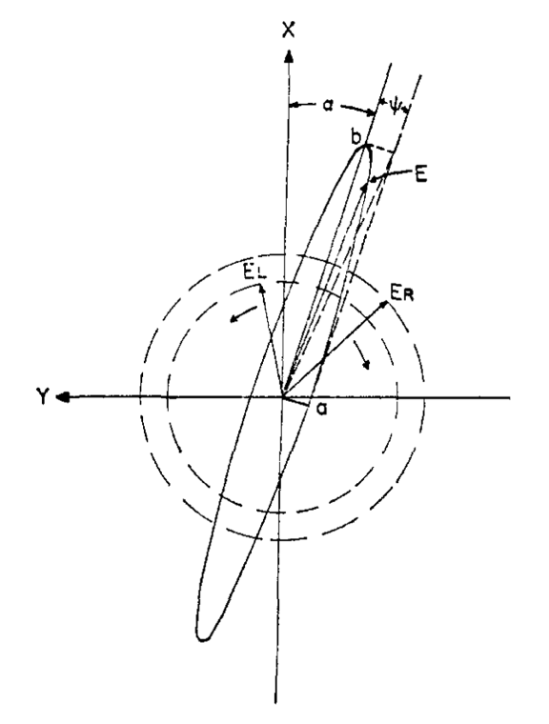

图1.1 旋光和圆二色性示意图（出自[12]）

Figure 1.1 Illustration of OR and CD (from Ref. 12)

自上世纪70年代，基于旋光性（OR, Optical Rotation）与圆二色性（CD, Circular Dichroism）的光谱法被广泛用于分子手性构型的确定。旋光指线偏振光通过具有光学活性（OA, Optical Activity）的介质后偏振面发生旋转的现象（见图1.1），它源于入射线偏振光与介质分子中电子产生的非对称电场间的作用，表观上即构成线偏振光的左旋和右旋圆偏振光在介质中的传播速度和折射率不同，有正负之分。旋光度（）依赖于入射光的波长，在不同入射光波长下测定入射

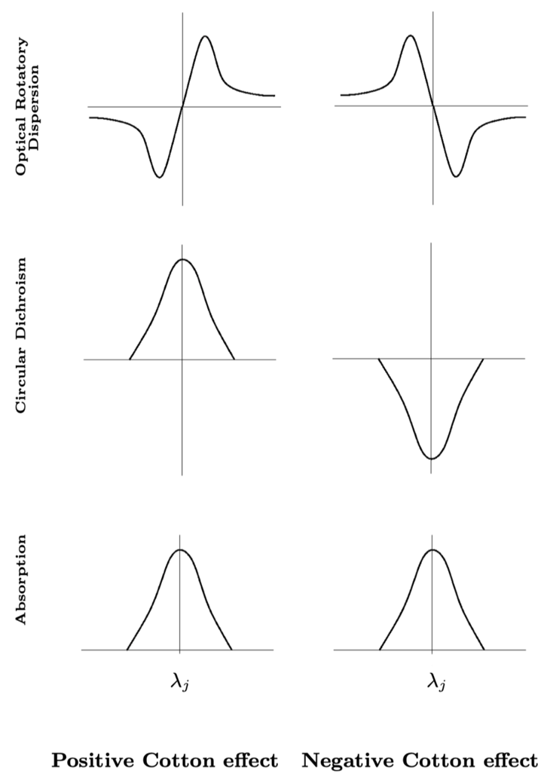

图1.2 Cotton效应示意图（出自[13]）

Figure 1.2 Illustration of Cotton effect (from Ref. 13)

光通过介质后的旋光度即得到旋光色散（ORD, Optical Rotatory Dispersion）谱。圆二色性被定义为线偏振光通过光学活性样品后左旋圆偏振光和右旋圆偏振光的摩尔吸光度之差（），表现为出射椭圆偏振光的摩尔椭圆度（[]），也有正负之分（如图1.1中的）。改变入射光波长，测定出射光中左旋和右旋圆偏振光的摩尔吸光度之差即得到CD谱。在发生电子跃迁的吸收带上，ORD曲线会出现符号相反的两个峰，而CD曲线会出现一个峰，这两种现象被统称为Cotton效应（见图1.2）。ORD曲线的Cotton效应呈现S型，并不只局限于发生光吸收的区域，而CD曲线的Cotton效应呈现高斯型，与发生光吸收的带范围一致，这决定了通过CD谱更容易分辨相邻的不同吸收带，从而更容易确定不同Cotton峰对应的电子跃迁过程[12]。圆二色性与旋光性具有很密切的内在联系（逆Kramers-Kronig关系[12]），二者普遍存在于手性分子体系，且都能反映出手性分子的空间与电子结构信息，通过对比待测分子与结构相近且构型已知的分子的ORD曲线或CD谱即可确定待测分子的手性构型。近年来随着仪器分析精度的不断提高，旋光拉曼光谱法（ROA, Raman Optical Activity）也逐渐发展成为了分子手性构型确定的重要光谱学方法[14]。

综上，单晶XRD法是最早应用于分子手性构型确定的仪器表征方法，可以直观地测定手性分子的构型，但对高质量单晶样品的依赖限制了单晶X射线衍射法的应用；基于手性试剂的NMR法因其方法简便、所需实验仪器使用广泛得到了大量的研究关注，但该法对不同类型的手性分子所用的手性试剂种类繁杂，所需的各类手性试剂制备成本较高，一定程度上限制了其应用；光谱法原理简单，适用范围广泛，对样品的要求低，其中圆二色谱法因其测定简便，分析直观，且对分子构型乃至构象特征极为敏感，被认为是最有力的立体化学分析方法之一[15]，在分子手性构型分析中得到了最广泛的实际应用[5]。

## 1.2 电子圆二色谱

根据电子吸收入射光能量发生电子能级的跃迁或振动能级的跃迁可以将圆二色谱分为电子圆二色谱（ECD, Electronic Circular Dichroism）或振动圆二色谱（VCD, Vibrational Circular Dichroism）。前者对应入射光波段处于紫外-可见区域的吸收，后者对应入射光波段处于红外区域的吸收。ECD谱对具有发色团[2]的手性分子的构型乃至构象具有极高的灵敏度，而即使对于不具有发色团的分子，也可以通过化学合成的方法引入发色团，从而获得可分辨的ECD谱[3]。VCD谱对于分子有无发色团并无要求，但其谱图的复杂性导致谱图与结构的对应关系难以解析，很大程度上限制了VCD谱的应用[14]。综合来看，电子圆二色谱法普适性更强，得到的研究更充分，是目前更为成熟的圆二色谱法。

实验上测量ECD谱时，先将自然光通过单色器和起偏器，控制入射线偏振光波长位于紫外-可见波段；再将线偏振光通过调制器交替转化为相应的左旋和右旋圆偏振光，使左旋和右旋圆偏振光交替通过手性样品；最后由检测器检测左旋和右旋偏振光通过样品后产生的电信号。实验中仪器直接测量输出的一般是出射光的摩尔椭圆度[]，摩尔椭圆度和摩尔吸光度之差的关系[12]为：

…（1.1）

式中，是左旋圆偏振光的摩尔吸光度，是右旋圆偏振光的摩尔吸光度。ECD谱的实验测定对样品要求较低，通常在液态环境下完成测量，将高效液相色谱法与ECD谱测定仪器联用可以实现手性分子对映体的高效分离和构型区分，提高手性检测效率[16,17]。对于手性分子的两种对映异构体而言，它们的ECD谱符号正好相反，CD曲线关于横轴呈镜像对称。将待测分子的ECD谱中的Cotton峰位置与正负和已知构型的分子的谱图对比，利用经验规律分析[18]或软件数据库拟合[19]的方法可以较为准确地确定待测分子的构型。

## 1.3 电子圆二色谱的理论计算方法

近二十年来，随着计算能力的飞跃式提升，量子力学理论计算方法在手性分子构型的确定中扮演着愈发重要的角色。从第一性原理[4]出发计算出的手性分子的ECD谱不受经验规律的束缚，为实验提供了良好的参照，提高了分子手性构型确定的效率和准确率。

对于手性分子ECD谱的计算，电子跃迁过程对应的激发能和转动强度（rotatory strength）是最重要的两个目标计算量。特定电子跃迁过程对应的转动强度正比于该跃迁过程在CD谱上对应Cotton峰的积分[12,15]：

…（1.2）

式中，和分别是该电子跃迁过程（从态i跃迁到态j）对应的电偶极矩和磁偶极矩，和分别是二者对应的算符，和分别代表初态和末态的电子波函数，代表对方括号内的式子求虚部。也就是说，将计算出的转动强度在激发能对应的波长附近以特定的展宽函数（如高斯函数）进行展宽就可以拟合出ECD谱。所以跃迁过程对应的激发能及转动强度的计算精度是传统的衡量ECD谱理论计算方法计算效果的重要指标[20]。

截至目前，常用的计算ECD谱的理论方法大体上可分为Hartree-Fock法、基于波函数理论的相关方法（WFT, Wavefunction-based Theory correlation method）和密度泛函方法（DFT, Density Functional Theory）[21]。

### 1.3.1 Hartree-Fock法

Hartree-Fock方法利用平均场近似，在考虑多体系统中的电子交换能的情况下近似求解多体薛定谔方程，是各种第一性原理方法的理论基础。虽然它只考虑了单组态多体波函数[22]和电子交换作用而没有考虑动态的电子相关作用，在ECD谱计算中常常高估激发能[23,24]，但在特定体系的计算中能作为较好的参考，且在杂化泛函中常常需要适当增加Hartree-Fock交换成分来准确计算激发能[25]。

### 1.3.2 WFT相关方法

WFT相关方法用多体波函数不同组态的相关作用来考虑Hartree-Fock方法中忽略的自旋相反的运动电子间的电子相关能[22]，逼近体系的真实哈密顿量。这类方法的精度极限由全组态相互作用法（FCI, Full Configuration Interaction）给出[26]。WFT相关方法需要与运动方程（EOM, Equation of Motion）和线性响应函数（LR, Linear Response）相结合来计算激发能，前者包含非含时处理，后者考虑体系对外场扰动的含时响应[26]。

近年来ECD谱计算中最常用的WFT方法有各阶耦合簇方法（CC, Coupled Cluster）、多组态自洽场方法（MCSCF, Multiconfiguration Self-Consistent Field）、微扰法（MP2, Moller-Plesset Perturbation）以及组态相互作用法（CI, Configuration Interaction）等。CC方法早在上世纪60年代就被Cizek和Paldus引入电子结构理论中，经过数十年的发展，衍生出了一大类量子化学计算方法，包括LCCD、CCD、CCSD、CCSDT等。这类方法被广泛认为是最准确和可靠的WFT方法，其中，CC2被认为是ECD计算的“黄金标准”[21,26,27]。MCSCF方法通常不会直接用于ECD谱计算，而是为考虑动态相关作用的方法，如MP2和CI方法提供考虑了静态相关作用的参考态波函数，以获得更精确的结果[26]。虽然CC、MP2和CI方法本身是单参考（Single-Reference）方法，但对实际计算中一些需要更多考虑静态相关作用的情况，比如需要多个行列式来进行精确的零阶表示的态[28]以及多激发态的情况，除使用MCSCF方法提供的参考态波函数，还可以引入多参考（Multi-Reference）方法，由此衍生出了MRCC、MRMP263和MRCI等方法。WFT这一大类方法基本能保证最好的计算精度[21]，但计算成本的增加随着体系大小的增加非常迅速，目前无法用于大分子计算，常用于小分子ECD谱计算和提供计算参考。

### 1.3.3 密度泛函方法

密度泛函理论建立在Hartree-Fock理论的基础上，将体系波函数和总能表示为电子密度的泛函，引入交换关联泛函来准确描述多体相互作用和体系哈密顿量。该理论方法的关键在于对交换关联泛函的近似和其准确形式的表达。基于自洽求解Kohn-Sham方程的DFT方法和TDKS（Time-Dependent Kohn-Sham）方程的含时密度泛函（TDDFT, Time-Dependent Density Functional Theory）方法被广泛应用于ECD谱计算中[20]。

DFT和TDDFT方法计算ECD谱的效果受基组与泛函的选取影响巨大。常用的基组有由WFT相关方法衍生出的相关自洽基组如aug-cc-pVXZ、daug-cc-pVXZ、taug-cc-pVXZ（X = D, T, Q, 5），原子轨道基组如TZVP、LAO、GTO（6-31G*、6-31G**、6-311G++**等）以及平面波基组等。在ECD谱的计算中，DFT乃至TDDFT计算效果最好的泛函选择是B3LYP、BH&HLYP和PBE0等杂化泛函[29]。相比于DFT，TDDFT包含了电子波函数的含时演化效应，突破了Born-Oppenheimer近似的绝热限制，能够精确地计算模拟具有极小时间尺度（飞秒级）的激发态动力学过程，计算激发态能级，更适合ECD谱的计算。

近年来受到较多关注的TDDFT方法有sTDDFT（simplified TDDFT）、线性响应含时密度泛函方法（LR-TDDFT）和实时密度泛函方法（RT-TDDFT, Real-Time TDDFT）。sTDDFT基于简化的Tamm-Dancoff近似[30]，能提高跃迁偶极矩的计算精度，更好地描述高度共轭的体系，是大体系ECD谱计算的有力方法之一[21,31]。LR-TDDFT方法将线性响应理论应用到TDDFT中，在频域求解TDKS方程，取得了良好的计算精度和计算速度。但对于涉及到多态跃迁的大分子体系，LR-TDDFT的计算量随体系尺寸的五到六次方增长[1,32]，因而限制了其在更大体系ECD谱计算中的应用。RT-TDDFT方法直接在时域求解TDKS方程[33]，给出了电子波函数在初始微扰后随时间的实时演化和线性响应，通过傅立叶变换即可由时域的电子动力学演化信息得到与LR-TDDFT相近的频域信息[34]，以及LR-TDDFT不具有的非线性光谱信息。RT-TDDFT的计算量随体系尺寸的二次方增长，计算更大分子体系的ECD谱较LR-TDDFT更有优势[1]。近期，Makkonen等在局域原子轨道基组的配置下使用投影缀加波（PAW, Projected Augmented Wave），用RT-TDDFT方法实现了对包含1074个原子，4272个价电子的Ag78团簇的ECD谱的准确计算[1]。

在基组与泛函选取适当的情况下，TDDFT方法的计算精度可以与CC2方法的计算精度相媲美。TDDFT计算ECD谱的主要局限在于无法准确描述电荷转移过程以及由于自相互作用误差而严重低估弥散态和里德堡态的激发能[20,24,31]。前者可以通过调试泛函中Hartree-Fock交换作用的成分来解决，后者则需要在基组中加入弥散函数来改善。另外，DFT乃至TDDFT都存在转动强度计算在长度规范[5]（Length Gauge）下受坐标原点位置影响的问题，针对这一点，人们发展出了在长度规范下具有坐标原点不变性的London原子轨道基组[23]和在速度规范[6]（Velocity Gauge）下计算转动强度[35]等方法。

总体而言，ECD谱的理论计算与其他理论计算领域的发展趋势一致，在计算能力一定的前提下，都追求计算成本与计算精度的平衡，即高计算成本-计算精度转化效率，以及计算方法的普适性，即同一计算方法对不同体系计算精度的稳定性和结果的可靠性。在这一标准下，RT-TDDFT等TDDFT方法无疑具有良好的发展前景。

## 1.4 本论文的研究内容与目标

基于以上背景介绍与讨论，本论文聚焦于手性分子的构型确定，使用量子力学理论计算领域前沿的RT-TDDFT方法，在长度规范下计算了两种结构典型的天然氨基酸L-丙氨酸（L-Alanine，分子式C3H7O2N）和L-苯丙氨酸（L-Phenylalanine，分子式C9H11O2N）以及手性药物分子R-沙利度胺（R-Thalidomide，分子式C13H10O4N2)的ECD谱。氨基酸[7]是构成蛋白质的最基本单元，而蛋白质则是各类生命活动的重要参与者，也是染色体的必要组分。尽管天然氨基酸都为L构型，近年的研究表明生物体内也存在着由L构型氨基酸转化产生的发挥着独特作用的D构型氨基酸[36]，与氨基酸手性构型相关的研究成为了生命科学研究的热点。参与生命活动的常见氨基酸有20种，本论文根据氨基酸支链的结构特性选取了具有代表性的L-丙氨酸（烃基支链）和L-苯丙氨酸（芳环支链）作为研究对象。沙利度胺曾作为一种抗孕吐反应的药物在上世纪60年代风靡一时，却因为随之而大规模出现的畸形新生儿被列为禁药。这场灾难性的事件根源没有得到快速解决，直到上世纪80年代，Blaschke等才通过色谱分离确定沙利度胺的致畸性实际来源于其S构型[37]，手性构型区分成为了其药理学研究的基础。目前为止，沙利度胺手性构型的区分主要限于实验表征，而从理论计算角度进行的研究较为有限[38]，本论文尝试通过RT-TDDFT计算丰富通过理论计算进行研究的手段。上述三种手性分子分别包含13个原子、23个原子和29个原子，体系的复杂度依次递增，符合本论文的测试需要。

本论文希望扩展课题组在QE（Quantum Espresso）程序[39,40]的基础上发展的支持RT-TDDFT计算的TDPW（Time Dependent ab initio package based on Plane-Wave code quantum espresso）程序[41,42]的应用场景，测试程序计算不同复杂度体系ECD谱的普适性，验证TDPW程序计算ECD谱的规范性和理论方法的可靠性与先进性，为更前沿的手性体系研究打下基础。

论文后续章节安排如下：

第2章 介绍了使用的研究方法，包括ECD谱理论计算的整个流程以及各步骤中具体的计算设置和计算方法。

第3章 综合整理了上述几种手性分子的ECD谱计算结果，并具体讨论分析了理论计算出的ECD谱和实验测定的ECD谱之间的一致和不一致性；整理了计算ECD谱的过程中可能会影响到计算结果的各种因素的测试结果，论证了TDPW计算ECD谱的规范性和理论方法的可靠性。

第4章 归纳了本论文的研究结论，对未来的研究方向进行了初步的探讨。

# 第2章 研究方法

由Boltzmann分布律：

…（2.1）

式中为特定构象的能量，为Boltzmann常数，为可能存在的构象数，为该构象在温度下的Boltzmann分布概率。在特定的温度下，手性分子的同一构型往往会在能量相近的低能构象之间快速转变。不同构象因原子空间位置不同，相同电子跃迁过程对应的跃迁偶极矩和转动强度不同，ECD谱会有明显差异。实验上测定的ECD谱包含了在测定温度下待测分子各种较稳定构象的贡献。用理论方法计算ECD谱时，为了使结果与实验更接近而便于比较，常常需要考虑构象的影响。

领域内计算手性分子某一绝对构型ECD谱的标准流程[31]如下：

（1）在特定温度下计算搜索出该绝对构型处于最低能量区间的构象；

（2）对筛选出的构象进行高精度的几何结构优化和频率计算，得到零点能校正的总能，并根据总能计算出各构象对应的Boltzmann分布概率；

（3）分别计算各构象的ECD谱；

（4）对各构象的ECD谱进行Boltzmann加权平均，得到可供实验比较的ECD谱；

以下是本论文的实际计算流程与计算方法。

## 2.1 构象搜索

本论文使用Spartan 14程序[43]，在室温（ = 298 K）下使用Hartree-Fock方法（3-21G基组）分别对L-丙氨酸、L-苯丙氨酸和R-沙利度胺进行构象搜索。

L-丙氨酸、L-苯丙氨酸和R-沙利度胺的输入结构（如图2.1）来自于ChemSpider数据库[44]。构象搜索的实现过程为：

（1）确定输入结构中可能发生构象翻转的结构，将这些结构分别绕特定的键旋转得到各种可能的构象；

（2）使用Hartree-Fock方法粗略优化计算所有构象的能量[8]；

（3）选出位于最低能量区间的构象，用于进一步计算。

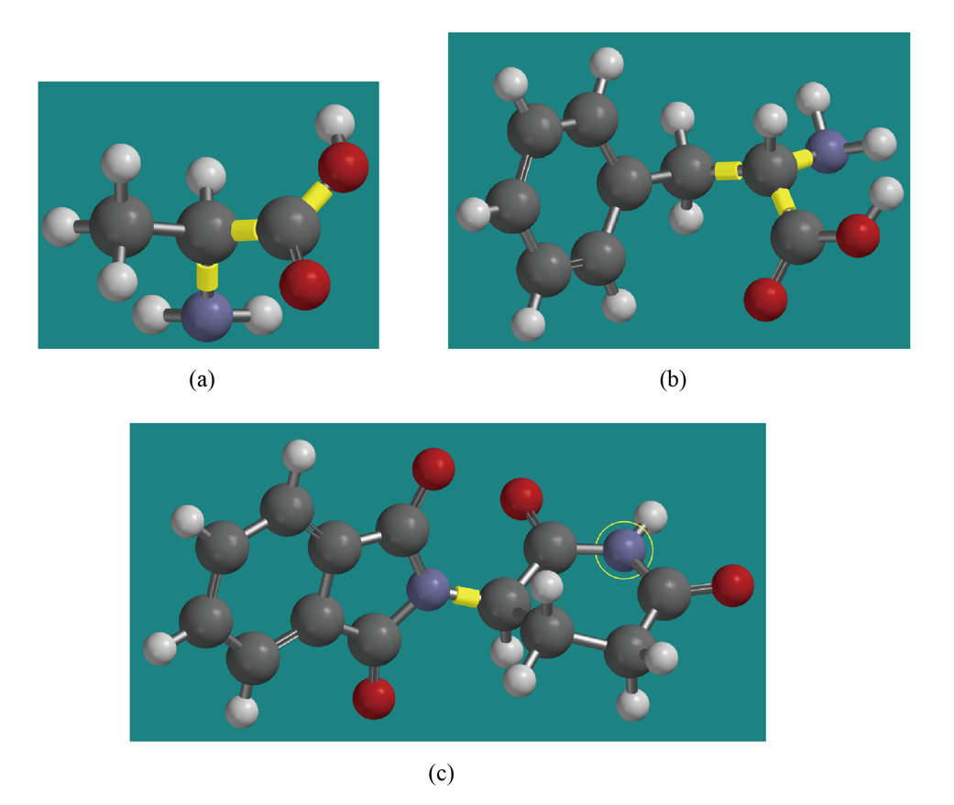

图2.1 三种手性分子的输入结构

(a) L-丙氨酸；(b) L-苯丙氨酸；(c) R-沙利度胺。图中灰色原子为碳原子、白色原子为氢原子、红色原子为氧原子、紫色原子为氮原子，黄色的键为旋转轴，黄色圆圈为椅式翻转中心。

Figure 2.1: The input structures of the three chiral molecules

(a) L-Alanine; (b) L-Phenylalanine; (c) R-Thalidomide. In pictures above, the grey ones are carbon atoms, the white ones are hydrogen atoms, the red ones are oxygen atoms, the purple ones are nitrogen atoms, the yellow bonds are rotation axes and the yellow circle is the center of chair-flip.

L-丙氨酸中，对构象能量有影响的主要是氨基和羧基，程序中设置将这两个基团分别绕它们与手性碳相连的键（如图2.1 (a)）三重翻转，同时将羧基碳所连的羟基绕碳氧单键三重翻转（每次旋转120度），总共得到27个待计算构象；L-苯丙氨酸中，对构象能量有影响的分别是手性碳连接的三个非氢基团，程序中设置将这三个基团分别绕它们与手性碳相连的键（如图2.1 (b)）三重翻转（每次旋转120度），总共得到27个待计算构象[9]；对于R-沙利度胺，程序中设置将手性碳所连的平面型环状基团绕碳氮单键六重翻转（每次旋转60度），将手性碳所在的六元环状基团关于氮原子作椅式翻转（如图2.1 (c)），总共得到12个待计算构象。

从程序计算结果中筛选出位于最低约13 kJ/mol能量范围内的构象，从中剔除结构几乎一致的重复构象，剩余的构象进入下一步高精度几何结构优化和能量计算的流程。

## 2.2 构象高精度几何结构优化和频率计算

本论文使用VASP 5.4.4程序[45,46]对2.1中初步筛选出的构象进行了高精度的几何结构优化和频率计算，使用了平面波基组、截断能400 eV和PAW_PBE赝势泛函的计算设置。

由于使用了平面波基组，VASP对分子体系进行几何结构优化时，依然采用计算晶体体系的方法，在空间中将分子周期性延拓，使体系满足周期性边界条件，即空间被许多大小相同的格子分割开，这些格子中相同的位置放置着相同的分子。格子的大小决定了不同格子中的分子间相互作用的大小。格子越大，分子间相互作用越小，计算结果越接近真实的单分子的情况，但是计算量也会迅速增大。由于后续使用TDPW计算分子的ECD谱时，同样使用了平面波基组，输入的分子结构也会被周期性延拓，计算量也会受到格子大小的影响，所以合理的格子大小对于整个研究的计算量而言较为关键。经过反复的测试，在兼顾计算精度和计算成本的考虑下，L-丙氨酸分子和L-苯丙氨酸分子的合理格子尺寸都为20 Å 20 Å 20 Å（立方格子），而R-沙利度胺分子的合理格子尺寸为25 Å 20 Å 20 Å（长方体格子）。同时，经过测试，单K点（Gamma点）的计算精度和3 3 3的K点计算精度相当，故使用单K点计算以减少计算成本。

对完成了几何优化后的结构进行频率计算时，所用截断能、电子占据的高斯展宽和赝势基组设置与几何结构优化的设置保持一致[10]，K点增加为3 3 3以保证计算精度，x、y、z每个方向上的振动模式自由度设为2。[11]对频率计算的结果要进行虚频分析。理论上稳定结构的频率计算不会得到虚频，但由于程序的数值积分过程受到很多参数设置的影响，同时数值积分本身也使用了近似，所以一般而言对于能量在100cm-1以内的虚频可予以忽略。零点能等于所有振动模式对应的振动能量之和。

零点能校正的总能由下式得到：

…（2.2）

式中，为几何结构优化计算直接得到的总能，为频率计算得到的零点能。对同一手性分子的不同构象，根据零点能校正的总能分别计算出它们在室温下的Boltzmann分布概率。几何结构优化后得到的稳定结构成为ECD谱计算的输入结构。

## 2.3 电子圆二色谱计算

本论文使用TDPW 6.6程序（基于QE 6.6程序）先通过RT-TDDFT计算得到手性分子中电子的含时轨道角动量，再根据理论方法后处理得到转动强度，进而得到ECD谱。以下先阐述了RT-TDDFT计算ECD谱的理论方法，然后说明了TDPW实际计算的过程和后处理的细节。

### 2.3.1 理论方法

本论文计算ECD谱的理论方法主要参考Varsano等[47]和Makkonen等[1]提出的方法，整个方法建立在计算体系对初始微扰的线性响应函数的框架下[33]。在这个框架下，电子跃迁过程对应的电偶极矩和磁偶极矩可以分别由电极化张量、磁化率和转动响应张量表示：

…（2.3）

…（2.4）

（2.3）和（2.4）式中和分别为初始时刻外加的弱电场和弱磁场[12]的强度，为真空光速。在初始时刻只外加电场或磁场时，（2.3）和（2.4）式可简化为：

…（2.5）

…（2.6）

即可以从或出发推导出转动响应张量，而转动响应张量和转动强度的关系为[13]：

…（2.7）

（2.7）式中表示对矩阵求迹，代表笛卡尔坐标，为转动响应张量的对角元，为对应的跃迁频率。即可以由或推导出转动强度。在程序中，外加电场比外加磁场更容易实现，故在此研究中，采用只外加型电场[14]的方法，将（2.6）式写成分量的形式（）：

…（2.8）

展开后保留线性项：

…（2.9）

由时域傅立叶变换到频域：

…（2.10）

将分解为对各个电场方向响应的分量，即：

…（2.11）

上式中为磁偶极矩在方向的电场分量作用下方向的响应，则可表示为：

…（2.12）

若初始时刻外加弱电场各个方向的分量相同且为，则：

…（2.13）

将（2.13）式代入（2.7）式：

…（2.14）

可以通过的傅立叶变换得到：

…（2.15）

引入高斯型衰减项，为高斯展宽参数，积分上限改变为实时演化的时间：

…（2.16）

（2.16）式成立的条件是实时演化时间足够大以使得趋近于0。

在初始时刻通过外场作用对体系产生微扰后，电子波函数按照TDKS方程，在Crank-Nicolson近似[48]下实时演化：

…（2.17）

（2.17）式中，为电子的TDKS波函数，为电子的TDKS哈密顿量。在初始时刻只加电场的情况下，在长度规范下被表示为：

…（2.18）

式中，为电子动量，为电子有效质量，为无外加场作用下电子所处的平均势场，为外加电场产生的势场，为元电荷量。

磁偶极矩算符由下式给出（忽略电子自旋角动量）：

…（2.19）

式中和分别是位移算符和梯度算符。实时演化的磁偶极矩由下式给出：

…（2.20）

式中，为TDKS波函数对应的TDKS轨道的电子占据数。

综上，在每一个时间演化步中，自洽求解TDKS波函数，进而由（2.20）式求得该时间演化步的磁偶极矩；完成整个RT-TDDFT计算即可得到整个实时演化过程的含时磁偶极矩，由（2.16）式经过时域到频域的傅里叶变换得到频域的磁偶极矩信息；由（2.14）式即可得到频率分辨的转动强度，将变换为，进而由 可绘制出ECD谱。

### 2.3.2 实际计算过程

实际程序计算中，TDPW自洽求解TDKS波函数后直接求得的物理量是电子的轨道角动量，在ECD的计算中，电子的自旋角动量可忽略不计[47]，此时轨道角动量算符与磁偶极矩算符成正比：

…（2.21）

式中为约化Planck常数，轨道角动量与磁偶极矩的比例系数为常数，故：

…（2.22）

式中为电子轨道角动量在方向的电场分量作用下方向的响应。对于ECD谱而言，Cotton峰的绝对强度没有实际意义，故可使用电子轨道角动量代替磁偶极矩，完成2.3.1节所述计算过程。

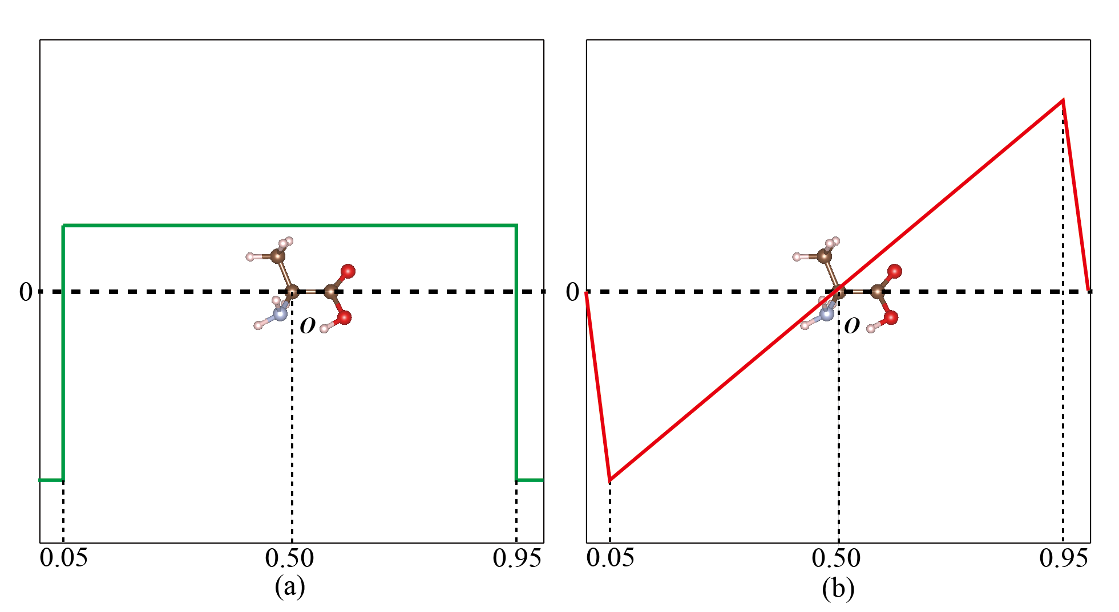

图2.2 TDPW采用的(a)外加电场和(b)相应的势场

Figure 2.2 (a) External electric field and (b) the corresponding potential used in TDPW

在程序参数设置上，使用了由平面波展开的绝热轨道基组、PBE泛函和包含了相对论效应的模守恒赝势ONCV_PBE_fr[49]，在整个价电子波函数含时演化的计算过程中，离子实的位置都固定不变。用于展开TDKS波函数的绝热轨道基组的数目等于体系价电子数目，即有一半的绝热轨道基组为激发态轨道基组[15]。波函数截断能设置为80 Ry[16]，电荷密度和赝势的截断能设置为320 Ry。整个RT-TDDFT计算的步数为3000步，步长0.5 a.u.[17]，总的演化时间约为72.6飞秒。所用的型电场强度为0.002 a.u.[18]，在每个外加电场方向下做一次RT-TDDFT计算，分别求出（2.22）式中的。TDPW同样将分子在空间上延拓，将分子平移复制在周期性的格子中。在周期性格子中设置的电场方向产生如图2.2 (a)所示的外加电场，对应在空间上产生如图2.2 (b)所示的周期性的锯齿形势场。采用周期性变化的锯齿形势场可以实现在空间中每个格子中产生相同的电场和势场。电场反号的位置被取在所加电场方向分数坐标为0.05和0.95的位置，将分子手性中心放置在势能零点处，可以保证整个分子处在匀强电场中。体系电子轨道角动量的计算依赖于所选取原点位置，因为程序计算出的角动量其实是整个分子中的所有电子相对于空间中原点位置的总角动量。然而跃迁过程对应的磁偶极矩的方向并不依赖于原点位置，响应量对原点位置的依赖造成了计算结果对原点位置的依赖，即绪论中提到的长度规范下转动强度计算受原点位置的影响。为了尽可能减弱这种影响，可以将原点取在分子的手性中心，使不同跃迁过程对应的磁偶极矩响应偏差相互抵消。程序在计算体系电子角动量时，原点位置取在格子的正中心，故将分子手性中心也放置在格子中心。将2.2节中得到的优化好的分子结构调整好，对应的结构数据写入计算输入文件中。使用Python的numpy.fft库对RT-TDDFT计算出的电子角动量数据进行逆傅里叶变换，加和对角项后用matplotlib库绘制出ECD谱。

# 第3章 结果与讨论

本章首先分别展示了用RT-TDDFT方法理论计算三种手性分子的ECD谱的结果，对结果进行了分析讨论，然后结合不同CPU核心数、相反构型、不同外加电场方向和不同衰减项高斯展宽参数几个方面的计算测试，综合论证了TDPW程序在ECD谱计算场景下的规范性和理论方法的可靠性。

## 3.1 L-丙氨酸

表3.1 L-丙氨酸构象搜索的结果

Table 3.1 Results of conformation search of L-Alanine

|  |  |  |  |  |
| --- | --- | --- | --- | --- |
| 构象编号 | 相对能量/(kJ/mol) | | | Boltzmann分布概率(298K) |
| 1 | | 0.00 | 0.772 | |
| 2 | | 4.45 | 0.128 | |
| 3 | | 6.12 | 0.065 | |
| 4 | | 7.68 | 0.035 | |

表3.2 L-丙氨酸构象高精度几何结构优化和频率计算的结果

Table 3.2 Results of high-accuracy geometry optimization and frequency calculation of conformers of L-Alanine

|  |  |  |  |  |  |
| --- | --- | --- | --- | --- | --- |
| 构象编号 | 总能/(eV) | 零点能/(eV) | 零点能校正的总能/(eV) | Boltzmann 分布概率(298K) | 舍弃高能构象后的Boltzmann分布概率(298K) |
| 1 | -75.0982 | 2.8542 | -72.2440 | 0.166 | 0.173 |
| 2 | -75.1483 | 2.8641 | -72.2842 | 0.793 | 0.827 |
| 3 | -75.0320 | 2.8557 | -72.1763 | 0.012 | N/A |
| 4 | -75.0514 | 2.8517 | -72.1997 | 0.029 | N/A |

对L-丙氨酸预产生的27种构象进行初步的几何结构优化和能量筛选，得到了4种低能构象（见表3.1）。对这四种构象进行进一步的高精度优化和频率计算，得到了它们的总能、零点能和零点能校正的总能以及相应的Boltzmann分布概率（见表3.2）。对比高精度优化后和初步优化得到的结果，我们可以清晰地看到，在初步优化中被认为是最稳定的构象1在高精度优化后，室温下的Boltzmann分布概率从0.772减少为0.166，而初步优化中Boltzmann分布概率仅0.128的构象2则在高精度优化后成为了室温下最主要的构象，可见进行高精度优化和频率计算是必要的。构象3和4在室温下的Boltzmann分布概率可以忽略不计，对最终构象平均的ECD谱影响很小，出于计算成本的考虑合理地在后续计算中舍弃这两种构象。将构象1和2优化后的结构平移，使得作为手性中心的碳原子位于格子中心，再将分子整体旋转，使得三个碳原子位于xy平面且其中手性碳原子

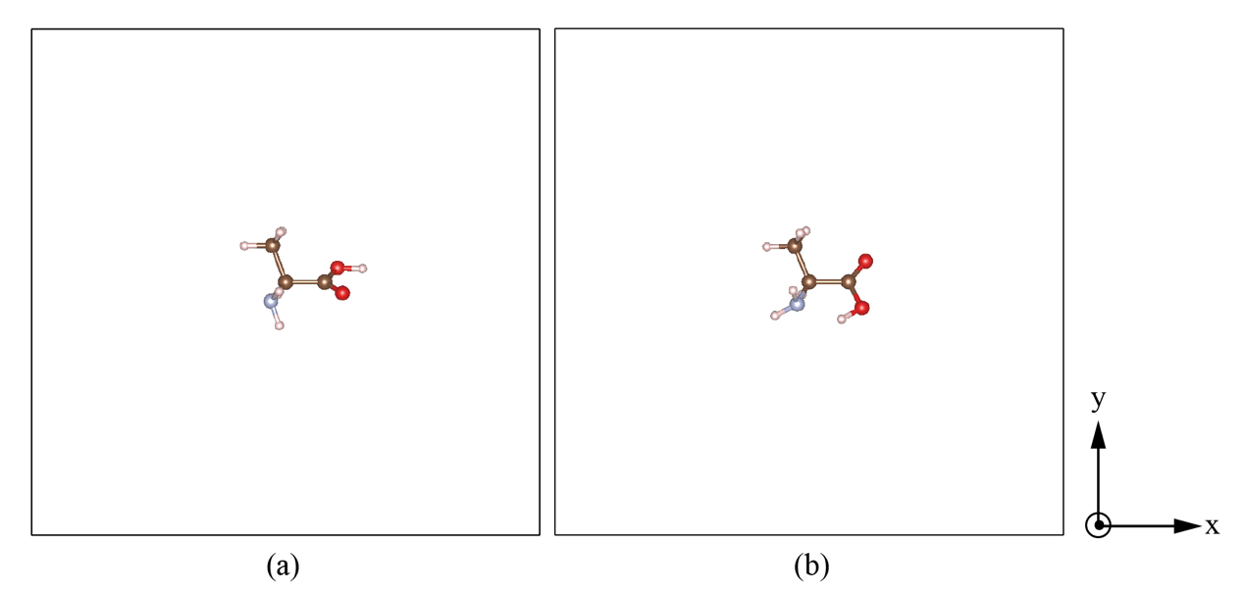

图3.1 L-丙氨酸两种低能构象的ECD谱计算输入结构

(a) L-丙氨酸的构象1；(b) L-丙氨酸的构象2。图中黑色原子为碳原子、白色原子为氢原子、红色原子为氧原子、灰色原子为氮原子。

Figure 3.1 Input structures for ECD calculation of two low-energy conformers of L-Alanine

(a) Conformer 1 of L-Alanine; (b) Conformer 2 of L-Alanine. In pictures above, the black ones are carbon atoms, the white ones are hydrogen atoms, the red ones are oxygen atoms and the grey one is nitrogen atom.

和羧基碳原子的连线沿x轴正方向（见图3.1）。调整后的结构成为ECD谱计算的输入结构。沿x、y、z三个方向依次在初始时刻外加同样强度的电场，完成三次RT-TDDFT计算后，处理角动量的对角项数据得到ECD谱。

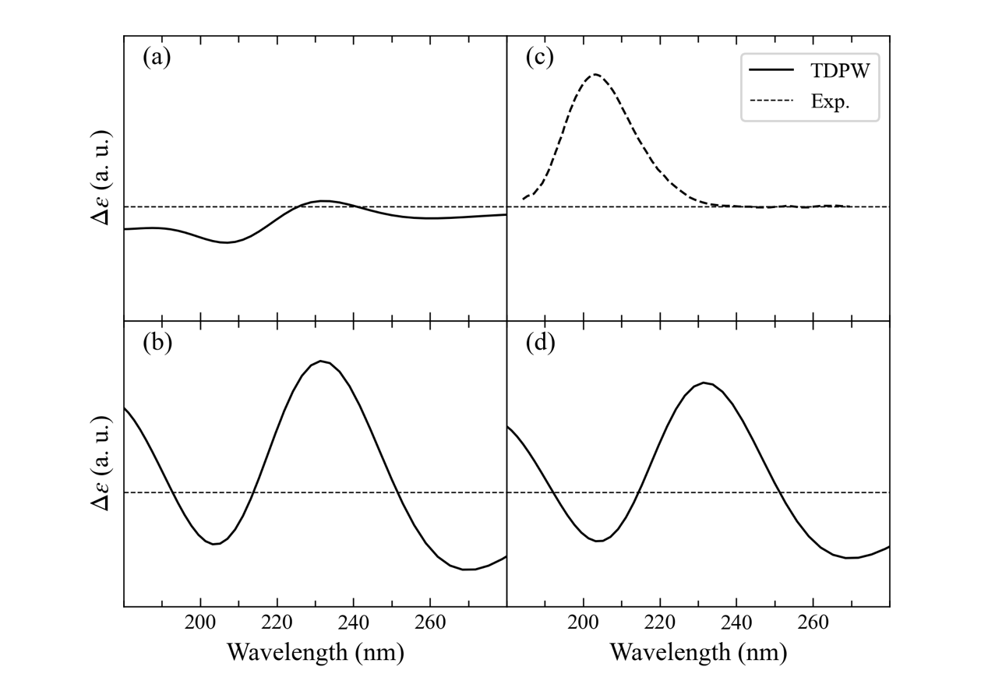

图3.2 L-丙氨酸ECD谱

(a) L-丙氨酸构象1计算得到的ECD谱；(b) L-丙氨酸构象2计算得到的ECD谱；(c) L-丙氨酸实验测定（水溶液，室温）的ECD谱[50]；(d) L-丙氨酸Boltzmann加权平均后的ECD谱。处理计算数据时使用的衰减项高斯展宽为 = 0.0003。

Figure 3.2 ECD spectra of L-Alanine

(a) Calculated ECD spectrum of conformer 1 of L-Alanine. (b) Calculated ECD spectrum of conformer 2 of L-Alanine. (c) Experimental ECD spectrum of L-Alanine (aqueous, at room temperature)[50]; (d) Boltzmann weighting averaged ECD spectrum of L-Alanine. The Gaussian spreading width of the damping term used in data processing is = 0.0003。

图3.2 (a), (b)展示了L-丙氨酸的两种构象计算出的ECD谱。从图中可以看到，二者的ECD谱有着大致相同的Cotton峰位置，即大致相同的激发能。但二者Cotton峰的相对强度差别明显[19]，根据表3.2中计算出的构象1和构象2的Boltzmann分布概率，绘制出L-丙氨酸Boltzmann加权平均后的ECD谱（图3.2 (d)）。构象2的Boltzmann分布概率占主要，这决定了加权平均后的ECD谱与构象2的ECD谱特征基本一致，其谱形与实验测定的ECD谱（图3.1 (c)）相近，最强的正Cotton峰是L-丙氨酸构型的主要判据[20]。计算结果与实验结果的主要区别在于计算ECD谱中230 nm附近的正Cotton峰相对于实验谱图中位于200 nm附近的正Cotton峰发生了约30 nm的红移，以及在205 nm和265 nm附近出现了负Cotton峰。实验中L-丙氨酸的ECD谱在水溶液环境下测定，图3.1 (c)中的正Cotton峰对应的发生在羰基上的的跃迁会受到羰基和水分子间氢键作用的影响[50]。在理论计算中考虑溶剂化效应，即在L-丙氨酸的羰基附近放置适当数量和取向的水分子一起进行结构优化，也许能够使计算出的正Cotton峰位置更接近实验ECD谱中的位置。另一方面，非杂化泛函计算对激发能的系统性低估也是引起计算的ECD谱相对实验ECD谱发生整体红移的重要原因，这在前人的工作中常常被提到[47,51,52]，这一方面也解释了为何计算中205 nm处的负Cotton效应没有在实验ECD谱中体现出来[21]。在Fukuyama等的理论计算工作中，波长大于跃迁的正Cotton峰的区域同样出现了负的Cotton峰，他们认为环境中水分子对羧基和氨基间二面角的束缚是实验中难以观测到该负Cotton峰的原因[53]。而对高浓度L-丙氨酸水溶液ECD谱的测定表明，在241 nm[54]或252 nm[53]处的确存在较弱的具有大展宽的负Cotton峰，这在一定程度上验证了Fukuyama等的观点，也验证了TDPW理论计算结果的合理性。

## 3.2 L-苯丙氨酸

对L-苯丙氨酸预产生的27种构象进行初步的几何结构优化和能量筛选，得到了3种低能构象（见表3.3）。高精度优化和频率计算筛选出了室温下的两种主要构象（见表3.4），这两种构象高精度优化前后的Boltzmann概率分布同样差距明显。同样，将构象1和构象2优化后的结构平移，使得手性碳原子处于格子中心，再将分子绕手性中心旋转，使得苯环处于xy平面内且处于对位的两个碳原子的连线指向x方向（如图3.3）。同样沿x、y、z三个方向依次在初始时刻外加同样强度的电场，完成三次RT-TDDFT计算，处理角动量的对角项数据得到ECD谱。

表3.3 L-苯丙氨酸构象搜索的结果

Table 3.3 Results of conformation search of L-Phenylalanine

|  |  |  |
| --- | --- | --- |
| 构象编号 | 相对能量/(kJ/mol) | Boltzmann分布概率(298K) |
| 1 | 0.00 | 0.951 |
| 2 | 7.58 | 0.045 |
| 3 | 13.35 | 0.004 |

表3.4 L-苯丙氨酸高精度几何结构优化和频率计算的结果

Table 3.4 Results of high-accuracy geometry optimization and frequency calculation of conformers of L-Phenylalanine

|  |  |  |  |  |  |
| --- | --- | --- | --- | --- | --- |
| 构象编号 | 总能/(eV) | 零点能/(eV) | 零点能校正的总能/(eV) | Boltzmann 分布概率(298K) | 舍弃高能构象后的Boltzmann分布概率(298K) |
| 1 | -143.8476 | 5.0358 | -138.8118 | 0.579 | 0.581 |
| 2 | -143.8254 | 5.0219 | -138.8035 | 0.418 | 0.419 |
| 3 | -143.7023 | 5.0296 | -138.6727 | 0.003 | N/A |

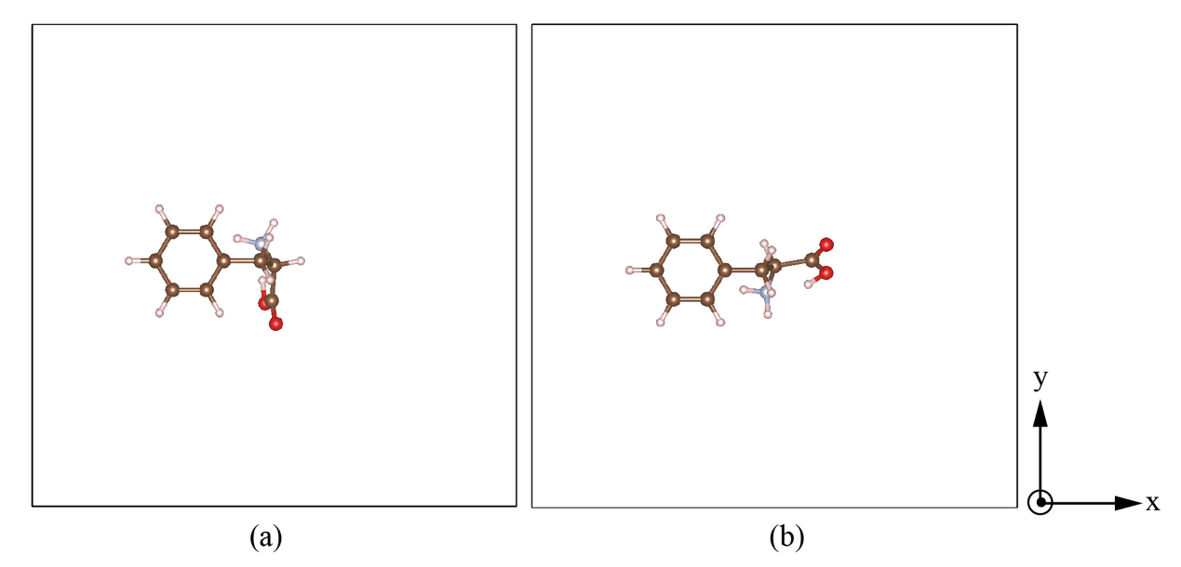

图3.3 L-苯丙氨酸两种低能构象的ECD谱计算输入结构

(a) L-苯丙氨酸的构象1；(b) L-苯丙氨酸的构象2。图中原子颜色对应关系同图3.1。

Figure 3.3: Input structures for ECD calculation of two low-energy conformers of L-Phenylalanine

(a) Conformer 1 of L-Phenylalanine; (b) Conformer 2 of L-Phenylalanine. In pictures above, the colors of atoms coincide with those in Figure 3.1.

图3.4 (a), (b)分别对应L-苯丙氨酸构象1和构象2计算出的ECD谱，二者的Cotton峰位置明显不同，但CD曲线的变化趋势大致相同（呈w形）。Boltzmann加权平均后的ECD谱（图3.4 (d)）也具有和两个构象ECD谱相同的变化趋势，但正Cotton峰的位置位于二者之间，与实验测定的ECD谱（图3.4 (c)）中正Cotton峰的位置最吻合（220 nm附近）。L-苯丙氨酸构象1，2的结构（如图3.3）和Lovell等[55]文献中给出的主要构象的结构相近，两构象计算结果的峰形变化趋势以及Cotton峰总体发生的约20 nm的相对偏离与Molteni等用DFT计算的结果吻合[56]。实验结果中出现在190 nm附近的负Cotton峰很好地复现在了构象1的ECD谱中，一定程度上说明构象1可能在实验条件下（水溶液）为主要构象。L-苯丙氨酸中，羰基发生（对应正Cotton峰），苯环发生（对应负Cotton峰）的电子跃迁时，两种电子跃迁过程的电、磁偶极矩会产生激子耦合（exciton coupling）效应[15]，反映在ECD谱中即正负Cotton峰在一定程度上

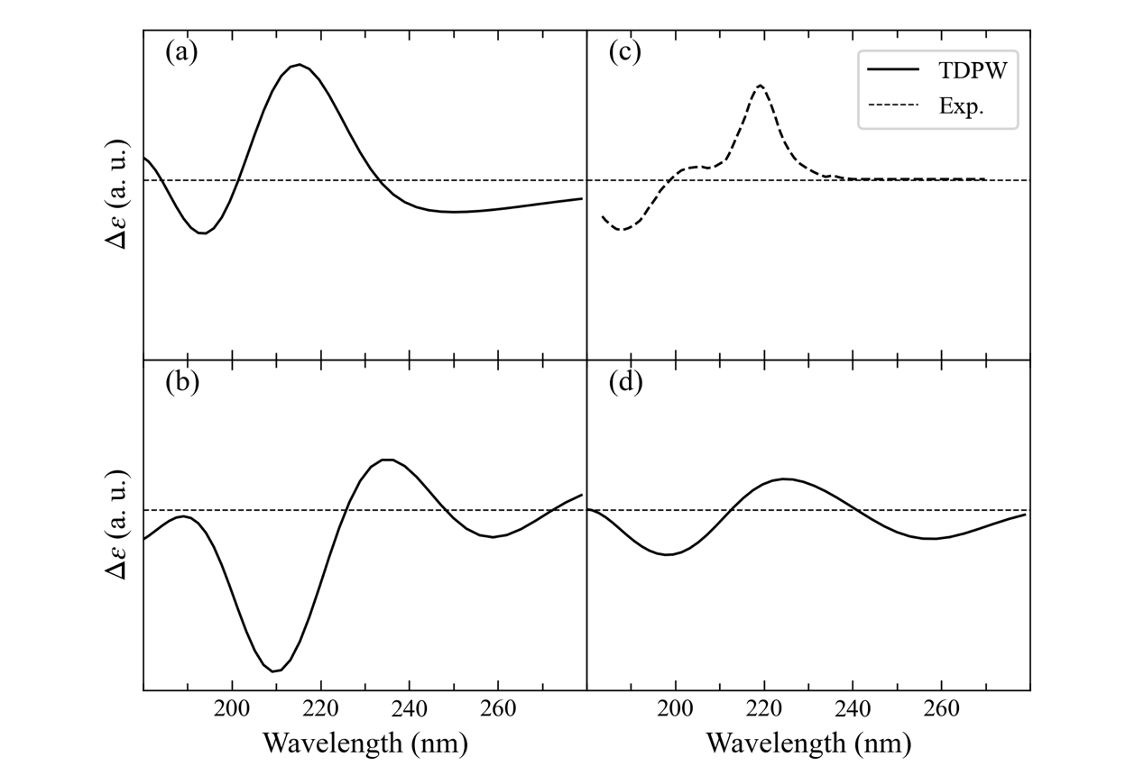

图3.4 L-苯丙氨酸的ECD谱

(a) L-苯丙氨酸构象1计算得到的ECD谱；(b) L-苯丙氨酸构象2计算得到的ECD谱；(c) L-苯丙氨酸实验测定（水溶液，室温）的ECD谱[50]；(d) L-苯丙氨酸Boltzmann加权平均后的ECD谱。处理计算数据时使用的衰减项高斯展宽为 = 0.0002。

Figure 3.4 ECD spectra of L-Phenylalanine

(a) Calculated ECD spectrum of conformer 1 of L-Phenylalanine. (b) Calculated ECD spectrum of conformer 2 of L-Phenylalanine. (c) Experimental ECD spectrum of L-Phenylalanine (aqueous, at room temperature)[50]; (d) Boltzmann weighting averaged ECD spectrum of L-Phenylalanine. The Gaussian spreading width of the damping term used in data processing is = 0.0002。

交叠，总体呈现S形曲线。这种由负而正的激子耦合ECD谱特征是判断L-苯丙氨酸构型的直接判据[22]。而有趣的是，实验结果中负Cotton峰和正Cotton峰间存在约10 nm的变化区间（呈现出阶梯形），即激子耦合效应并不明显，同时正Cotton峰的半高宽度10 nm也明显小于计算结果的约25 nm。Amdursky等认为出现这种现象的原因在于在水溶液中L-苯丙氨酸的苯环结构通过疏水性的相互作用发生了积聚和堆叠，形成了自组装结构，这一观点通过1H NMR实验得到了证实[50]。总体而言计算ECD谱中这两个符号相反的Cotton峰的峰形与实验ECD谱相近，二者峰与峰之间的距离也相近（计算约25 nm，实验约30 nm），能够很好地用于苯丙氨酸的构型确定。这种分子间相互作用产生的亚宏观效应在理论计算多肽和蛋白质二级结构的ECD谱时能够很好地反映出来[57]。ECD谱的长波段出现了和L-丙氨酸类似的情况，即实验中没有观测到负的Cotton峰而两个构象计算出的ECD谱中都出现了负的Cotton峰。考虑到氨基酸结构的相似性，对于L-丙氨酸计算中出现这种现象的解释一定程度上也可以用到L-苯丙氨酸中。

## 3.3 R-沙利度胺

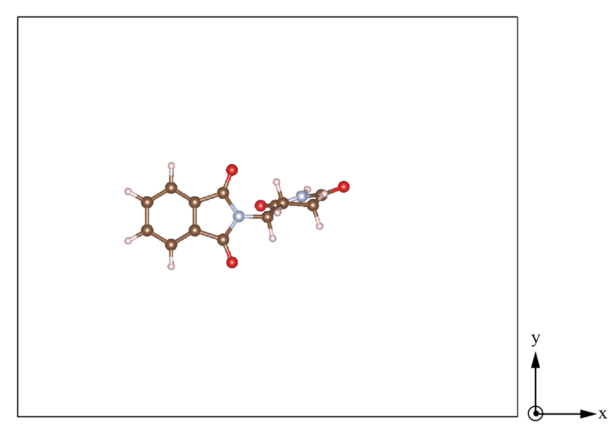

图3.5 R-沙利度胺的ECD谱计算输入结构

Figure 3.5 Input structure of for ECD calculation of R-Thalidomide

构象搜索的结果显示，R-沙利度胺在室温下只有一种稳定构象，图3.5显示了该构象高精度优化后的结构，该结构中手性碳原子所在的六元环与手性碳原子相连的苯环衍生基团在空间上大致呈相互垂直的关系。该结构已经过平移和旋转操作，手性碳原子位于长方体格子中心，苯环衍生基团位于xy平面，苯环上间位的碳原子的连线指向x轴方向。

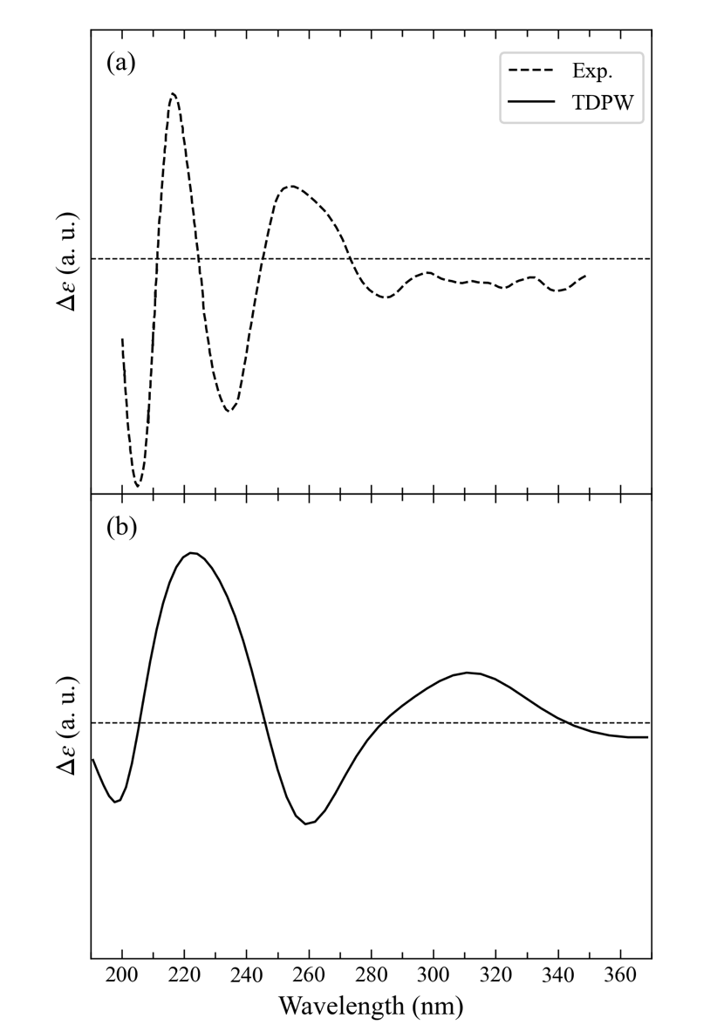

图3.6 R-沙利度胺的ECD谱

(a) R-沙利度胺实验测定（乙醇溶液，室温）的ECD谱[38]；(b) R-沙利度胺计算得到的ECD谱。处理计算数据时使用的衰减项高斯展宽为 = 0.0001。

Figure 3.6 ECD spectra of R-Thalidomide

(a) Experimental ECD spectrum of R-Thalidomide (in ethanol solution, at room temperature)[38]; (b) Calculated ECD spectrum of R-Thalidomide. The Gaussian spreading width of the damping term used in data processing is = 0.0001。

图3.6展示了R-沙利度胺ECD谱的计算结果和实验测定的结果。二者的CD曲线变化趋势高度一致，在图示波段显示出复杂但具有明显特征的激子耦合效应，可以轻易分辨出R/S-沙利度胺对应的ECD谱，实现沙利度胺绝对构型的确定。二者Cotton峰峰位在200-230 nm区间契合良好，在大于230 nm的波段，计算的ECD谱相对实验测定的ECD谱出现了明显的红移。对于沙利度胺这种具有大量发色团的药物分子，不同发色团的电子跃迁过程间的相互影响极为复杂，其激发能的准确计算是一个难点[20]。目前TDPW还不支持使用杂化泛函的RT-TDDFT计算，但对优化好的R-沙利度胺的结构使用杂化泛函做自洽计算得到的分子轨道能级确实和使用PBE泛函计算得到的能级差别明显。

表3.5 不同交换关联泛函[23]计算R-沙利度胺HOMO和LUMO能级的结果

Table 3.5 Results of HOMO and LUMO energy levels of R-Thalidomide calculated with different types of exchange-correlation functionals

|  |  |  |  |  |
| --- | --- | --- | --- | --- |
| 泛函类别 | Hartree-Fock  交换成分 | /(eV) | /(eV) | /(eV) |
| PBE | 0% | -3.2819 | -6.1241 | 2.8422 |
| B3LYP | 20% | -2.5129 | -7.3248 | 4.8119 |
| PBE0 | 25% | -2.4549 | -7.6758 | 5.2209 |
| HSE06 | 近程25%  远程0% | -2.8174 | -7.2877 | 4.4703 |

如表3.5所示，三种包含了Hartree-Fock交换成分的杂化泛函计算出的从HUMO到LUMO能级的激发能明显高于不含Hartree-Fock交换成分的PBE泛函。杂化泛函，尤其是特定的范围分离的杂化泛函被认为是最适合ECD谱计算的泛函[29–31]。至少从激发能的角度看，这些杂化泛函应该能够改善ECD谱计算中电子跃迁过程对应的激发能常常被低估的情况。另一方面，实验在乙醇溶液中测定沙利度胺的ECD谱，乙醇的溶剂化效应对激发能的影响是理论计算中没有包含的。总体而言，RT-TDDFT计算对沙利度胺手性构型区分的效果良好，丰富了其通过理论计算进行研究的手段。

## 3.4 TDPW计算电子圆二色谱的规范性

虽然受限于时间和计算资源，无法测试ECD谱计算常用的基准测试分子[20]，以完成对TDPW程序计算ECD谱的基准测定（benchmark），但从本论文研究的这三个手性分子的计算结果中已经可以初步证明TDPW计算ECD谱的基本规范性。以下简要结合不同CPU核心数、相反构型、不同外加电场方向和不同衰减项高斯展宽参数几个方面的计算测试，论证了TDPW程序在ECD谱计算场景下的规范性和理论方法的可靠性。

### 3.4.1 不同CPU核心数计算测试

表3.6 TDPW不同CPU核心数计算测试结果[24]

Table 3.6 Results of calculation tests on TDPW using different number of CPU cores

|  |  |  |  |  |  |  |
| --- | --- | --- | --- | --- | --- | --- |
| CPU核数 | L-丙氨酸  耗时/(h) 核时效率 | | L-苯丙氨酸  耗时/(h) 核时效率 | | R-沙利度胺  耗时/(h) 核时效率 | |
| 12 | 28.60 | 0.002917 | 54.17 | 0.001538 | 113.81 | 0.000732 |
| 24 | 15.00 | 0.002826 | 25.67 | 0.001623 | 65.93 | 0.000632 |
| 36 | 9.60 | 0.002888 | 22.44 | 0.001238 | 36.72 | 0.000662 |
| 48 | 10.36 | 0.002010 | 16.83 | 0.001238 | 38.20 | 0.000545 |

…（3.1）

在计算集群上使用不同CPU核心数并行计算ECD谱[25]的测试结果汇总在了表3.6中。表中所谓的“核时效率”即在使用特定核心数计算特定任务时，每个核心每小时能完成的计算任务量（总计算任务量为1），计算方式如（3.1）式。从表中可以看到，对三个体系的计算耗时总体比较合理，尤其是在使用了平面波基组，保证了计算精度，同时进行了较长的时间演化的前提下。将核时效率对使用的核心数作图得到图3.7。

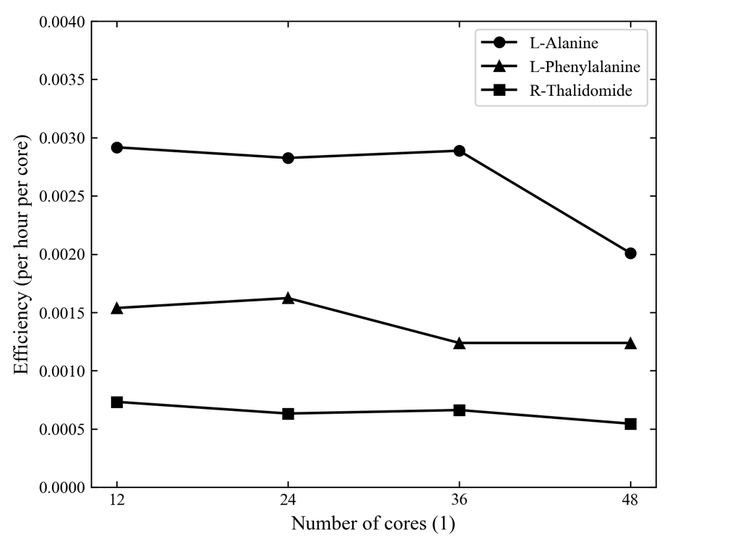

图3.7 TDPW使用不同CPU核心数计算三种手性分子ECD谱的核时效率

Figure 3.7 Efficiency per hour per core for calculation of the ECD spectra of the three types of chiral molecules with TDPW using different number of CPU cores

从图中可以看到，核时效率并不随使用核数的增长而单调增长，相反，总体而言核数越多计算效率反而越低，甚至对L-丙氨酸而言，使用36核的计算总时长还要低于使用48核的计算总时长。综合图表来看，在并行计算中使用24核或36核计算最合理。使用低核心数计算反映出来的计算时长的增长随体系复杂度的增加更为迅速，总体而言，计算量大致随体系原子数的二次方增长，符合Makkonen等的结论[1]，计算耗时合理，初步证明了RT-TDDFT方法的高效性。

### 3.4.2 相反构型计算

图3.8展示了TDPW计算R/S-沙利度胺的ECD谱结果，从图中可以看到二者在150-400 nm范围内的CD曲线都关于横轴呈很好的对称关系。二者Cotton峰的位置高度一致，偏移最大的Cotton峰偏移量也不超过5 nm，在进行构型归属时可以轻易区分。这充分验证了理论方法和程序计算结果的自洽性。

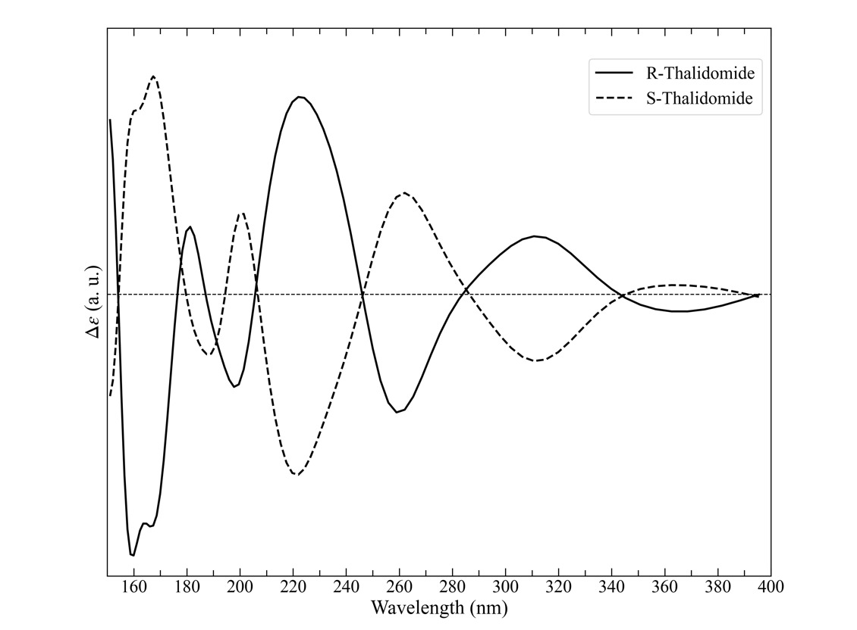

图3.8 R/S-沙利度胺的ECD谱计算结果

S-沙利度胺的计算输入结构直接由R-沙利度胺优化好的结构镜像处理得到。处理计算数据时使用的衰减项高斯展宽为 = 0.0001。

Figure 3.8 Calculated ECD spectra of R/S-Thalidomide

The input structure of S-Thalidomide is obtained by mirroring R-Thalidomide’s optimized structure. The Gaussian spreading width of the damping term used in data processing is = 0.0001。

### 3.4.3 不同外加电场方向计算

在前述计算过程中，分子被以特定的方式放置在格子中心，这么做一方面的考虑是保证分子整体都处在匀强的外加电场中，同时尽量消除长度规范下不同体系原点位置对转动强度计算的影响（具体讨论见2.3.2节），另一方面的考虑是让分子在特定方向上跃迁磁偶极矩的响应相对更加独立。但实际的测试[26]表明，不同的分子取向对于计算出的ECD谱没有明显的影响。图3.9展示了L-丙氨酸构象2在两种外加电场方向下计算出的ECD谱，二者在150-400 nm的范围内Cotton

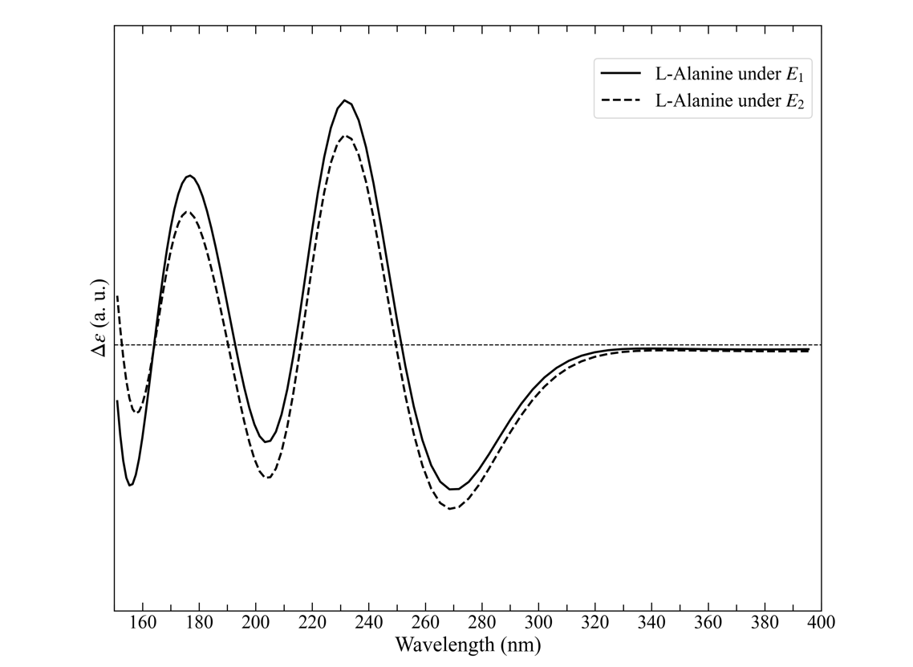

图3.9 L-丙氨酸构象2在两种外加电场方向下的ECD谱计算结果

电场的三个电场分量的方向分别为(1, 0, 0)，(0, 1, 0)和(0, 0, 1)，电场的三个电场分量的方向分别为(1, 1, 1)，(-1, 1, 0)和(-1, -1, -2)。处理计算数据时使用的衰减项高斯展宽为 = 0.0003。

Figure 3.9 Calculated ECD spectra of conformer 2 of L-Alanine under two electric fields with different directions

The directions of the three components of are (1, 0, 0), (0, 1, 0) and (0, 0, 1) respectively while those of are (1, 1, 1), (-1, 1, 0) and (-1, -1, -2) respectively. The Gaussian spreading width of the damping term used in data processing is = 0.0003。

峰的位置高度一致，只有Cotton峰的相对强度略有差别。改变电场方向后，将程序默认计算出的沿x、y、z方向的响应分量投影到新的电场方向上，这样做的效果等价于不改变外加电场方向而旋转分子。测试用的新电场方向沿格子的对角线方向，已经最大程度上反映出了不同分子取向对结果的影响。测试的结果无疑降低了TDPW计算ECD谱的操作门槛，也验证了理论方法的可靠性。

### 3.4.4 衰减项高斯展宽参数测试

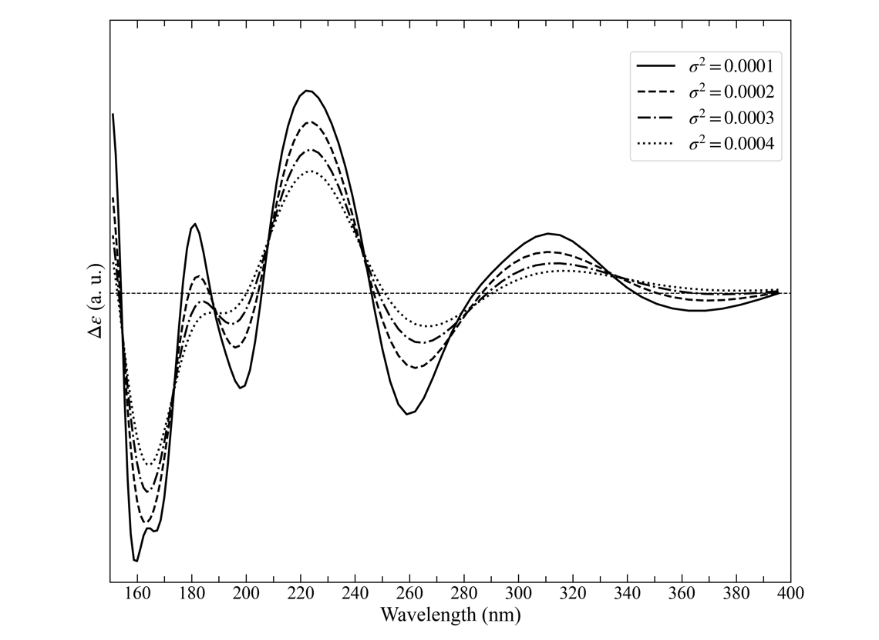

图3.10 使用不同衰减项高斯展宽处理计算数据得到的R-沙利度胺的ECD谱

Figure 3.10: ECD spectra of R-Thalidomide obtained via data processing with different Gaussian spreading width of the damping term

用逆傅里叶变换处理RT-TDDFT的计算数据时引入的衰减项中的高斯展宽参数（（2.16）式）对最终得到的ECD谱有一定的影响。图3.10展示了使用不同展宽参数处理R-沙利度胺的RT-TDDFT计算数据后得到的ECD谱，从图中可以看出，在测试的展宽参数范围内，展宽参数对CD曲线中Cotton峰的位置几乎没有影响。其主要影响的是Cotton峰的相对强度，反映出来的效果是改变了每个Cotton峰的展宽，同时使Cotton峰的位置发生了细微的偏移。高斯展宽参数越小，Cotton峰的展宽越小，相对强度越大，符合理论上要求的CD曲线在全波段的积分为0[15]。有一点需要注意的是，在图示的例子中，在180 nm附近随着展宽参数的减小逐渐形成了一个正的Cotton峰。理论上，经过有限积分范围的逆傅里叶变换后得到的信号所能反映出的信息应该是少于原始信号所包含的信息的，故可以合理推测经过适当的参数调整后，原始信号中被掩盖的信息得以显现出来。但由于这个Cotton峰的位置不在实验数据测定的范围（200-350 nm）内，无法肯定这个峰实际上是否存在。总的来说，对于特定的体系，选用适当的展宽因子是必要的。

# 第4章 结论

本论文使用TDPW程序实现了用实时密度泛函方法计算L-丙氨酸、L-苯丙氨酸和R-沙利度胺三种手性分子的电子圆二色谱。计算结果与实验结果总体符合良好，且计算效率较为理想，初步证明了RT-TDDFT方法配置下的TDPW程序可以胜任不同复杂度体系ECD谱计算。将理论计算的结果与实验结果比对可以清晰准确地推断出待测手性分子的构型，充分验证了理论计算方法的可靠性。对计算过程中可能会影响结果的各因素的测试表明，TDPW程序能够规范地计算ECD谱，计算出的手性分子相反构型的ECD谱具有良好的镜像关系，同时在不同分子取向和外加电场方向下的计算结果自洽，受数据后处理中人为引入的展宽参数的影响也较小。此外，对手性分子进行构象搜索和构象ECD谱Boltzmann加权平均的处理充分考虑了实验温度条件下手性分子不同构象的分布对测得的ECD谱的综合贡献，提高了计算结果的可靠性，是理论计算得到的ECD谱用于实验参考的必要步骤。

但计算结果和实验结果之间仍存在一些差别，如计算图谱中Cotton峰的位置相对实验结果中Cotton峰的位置有一定的偏移以及计算结果中出现了实验中没有观测到的Cotton峰。出现这些现象的原因可能有：对手性分子进行构象搜索和结构优化时没有考虑实验中存在的溶剂化效应，溶剂对待测分子的相互作用改变了待测分子的结构；非杂化泛函计算系统性地低估了体系的激发能，使CD曲线发生红移。针对前者，需要在计算过程中用有限大小的体系合理地模拟溶剂分子对待测分子的作用，在计算成本和计算精度之间实现平衡；针对后者，需要在TDPW程序中发展支持杂化泛函RT-TDDFT计算的方法。此外，响应量对体系原点的依赖性也是一个值得研究的问题。初步设想可以系统性地研究计算结果对原点的具体依赖关系，发展合理选取原点的系统性方法并尝试推广到其他响应量对体系原点选取有依赖性的场景；另一方面当然也可以发展不依赖于原点的速度规范下的计算方法。得到RT-TDDFT计算数据后，对数据进行逆傅里叶变换的方法也有一定的研究价值。如何最大程度上解析表达出体系在有限含时演化时间内时域数据所包含的频域信息，是一个很有技术性和挑战性的问题。Andrade等[58]和Bruner等[59]对RT-TDDFT计算的这一研究方向已经进行了一些有益的探索。

电子圆二色谱计算实现手性分子构型的确定只是RT-TDDFT方法的一个应用方面，其有望在更前沿的手性研究中发挥更大的作用。本论文在这一研究方向上作出了基础性的探索。

#### 参考文献

[1] Makkonen E, Rossi T P, Larsen A H, et al. Real-Time Time-Dependent Density Functional Theory Implementation of Electronic Circular Dichroism Applied to Nanoscale Metal–Organic Clusters[J/OL]. The Journal of Chemical Physics, 2021, 154(11): 114102.

[2] Tokunaga E, Yamamoto T, Ito E, et al. Understanding the Thalidomide Chirality in Biological Processes by the Self-Disproportionation of Enantiomers[J/OL]. Scientific Reports, 2018, 8(1): 17131.

[3] Bijvoet J M, Peerdeman A F, Van Bommel A J. Determination of the Absolute Configuration of Optically Active Compounds by Means of X-Rays[J]. Nature, 1951, 168(4268): 271–272.

[4] Thompson A L, Watkin D J. X-Ray Crystallography and Chirality: Understanding the Limitations[J]. Tetrahedron Asymmetry, 2009, 20(6–8): 712–717.

[5] Kong L Y, Wang P. Determination of the Absolute Configuration of Natural Products[J]. Chinese Journal of Natural Medicines, 2013, 11(3): 193–198.

[6] Flack H D. On Enantiomorph‐polarity Estimation[J]. Acta Crystallographica Section A, 1983, 39(6): 876–881.

[7] Flack H D, Bernardinelli G. Reporting and Evaluating Absolute-Structure and Absolute-Configuration Determinations[J]. Journal of Applied Crystallography, 2000, 33(4): 1143–1148.

[8] Flack H D, Bernardinelli G. The Use of X-Ray Crystallography to Determine Absolute Configuration[J]. Chirality, 2008, 20(5): 681–690.

[9] Dale J A, Mosher H S. Nuclear Magnetic Resonance Enantiomer Regents. Configurational Correlations via Nuclear Magnetic Resonance Chemical Shifts of Diastereomeric Mandelate, O-Methylmandelate, and α-Methoxy-α-Trifluoromethylphenylacetate (MTPA) Esters[J]. Journal of the American Chemical Society, 1973, 95(2): 512–519.

[10] Sullivan G R, Dale J A, Mosher H S. Correlation of Configuration and F-19 Chemical Shifts of α-Methoxy-α-Trifluoromethylphenylacetate Derivatives[J]. Journal of Organic Chemistry, 1973, 38(12): 2143–2147.

[11] Wenzel T J, Chisholm C D. Assignment of Absolute Configuration Using Chiral Reagents and NMR Spectroscopy[J]. Chirality, 2011, 23(3): 190–214.

[12] Eyring H, Liu H C, Caldwell D. Optical Rotatory Dispersion and Circular Dichroism[J/OL]. Chemical Reviews, 1968, 68(5): 525–540.

[13] Leal L A E, Rubio A, Varsano D. Theoretical Description of the Optical Properties of Nanostructures Within Time Dependent Density Functional Theory[D]. University of the Basque Country, 2013.

[14] Wang J, Yang X. Determination of Absolute Configuration of Chiral Compounds Based on Chiroptical Spectroscopic Methods: From Instrument Characterization to Computational Chemistry[J]. University Chemistry, 2016, 31(11): 37–44.

[15] Berova N, Di Bari L, Pescitelli G. Application of Electronic Circular Dichroism in Configurational and Conformational Analysis of Organic Compounds[J]. Chemical Society Reviews, 2007, 36(6): 914–931.

[16] Xu M, Tran C D. Thermal Lens-Circular Dichroism Detector for High-Performance Liquid Chromatography[J]. Analytical Chemistry, 1990, 62(22): 2467–2471.

[17] Yamamoto A, Akiba N, Kodama S, et al. Enantiomeric Purity Determination of Malic Acid in Apple Juices by Multi-Beam Circular Dichroism Detection[J]. Journal of Chromatography A, 2001, 928(2): 139–144.

[18] Lightner D A, Gurst J E. Conformational Analysis and Stereochemistry from Circular Dichroism Spectroscopy[M]. New York: Wiley-VCH, 2000.

[19] Bruhn T, Schaumloffel A, Hemberger Y, et al. SpecDis: Quantifying the Comparison of Calculated and Experimental Electronic Circular Dichroism Spectra[J]. Chirality, 2013, 25(4): 243–249.

[20] Diedrich C, Grimme S. Systematic Investigation of Modern Quantum Chemical Methods to Predict Electronic Circular Dichroism Spectra[J]. Journal of Physical Chemistry A, 2003, 107(14): 2524–2539.

[21] Srebro-Hooper M, Autschbach J. Calculating Natural Optical Activity of Molecules from First Principles[J]. Annual Review of Physical Chemistry, 2017, 68: 399–420.

[22] Raghavachari K. Electron Correlation Techniques in Quantum Chemistry: Recent Advances[J]. Annual Review of Physical Chemistry, 1991, 42(1): 615–642.

[23] Pecul M, Ruud K, Helgaker T. Density Functional Theory Calculation of Electronic Circular Dichroism Using London Orbitals[J]. Chemical Physics Letters, 2004, 388(1–3): 110–119.

[24] Crawford T D. Ab Initio Calculation of Molecular Chiroptical Properties[J]. Theoretical Chemistry Accounts, 2006, 115(4): 227–245.

[25] Adamo C, Jacquemin D. The Calculations of Excited-State Properties with Time-Dependent Density Functional Theory[J]. Chemical Society Reviews, 2013, 42(3): 845–856.

[26] Helgaker T, Coriani S, Jørgensen P, et al. Recent Advances in Wave Function-Based Methods of Molecular-Property Calculations[J]. Chemical Reviews, 2012, 112(1): 543–631.

[27] Crawford T D, Stephens P J. Comparison of Time-Dependent Density-Functional Theory and Coupled Cluster Theory for the Calculation of the Optical Rotations of Chiral Molecules[J]. Journal of Physical Chemistry A, 2008, 112(6): 1339–1345.

[28] Bartlett R J. Coupled-Cluster Approach to Molecular Structure and Spectra: A Step toward Predictive Quantum Chemistry[J]. Journal of Physical Chemistry, 1989, 93(5): 1697–1708.

[29] Li X-C, Ferreira D, Ding Y. Determination of Absolute Configuration of Natural Products: Theoretical Calculation of Electronic Circular Dichroism as a Tool[J]. Current Organic Chemistry, 2010, 14(16): 1678–1697.

[30] Bannwarth C, Grimme S. A Simplified Time-Dependent Density Functional Theory Approach for Electronic Ultraviolet and Circular Dichroism Spectra of Very Large Molecules[J/OL]. Computational and Theoretical Chemistry, 2014, 1040–1041: 45–53.

[31] Pescitelli G, Bruhn T. Good Computational Practice in the Assignment of Absolute Con Fi Gurations by TDDFT Calculations of ECD Spectra[J]. Chirality Forum, 2016, 474(February): 466–474.

[32] Goings J J, Li X. An Atomic Orbital Based Real-Time Time-Dependent Density Functional Theory for Computing Electronic Circular Dichroism Band Spectra[J/OL]. Journal of Chemical Physics, 2016, 144(23).

[33] Yabana K, Bertsch G. Time-Dependent Local-Density Approximation in Real Time[J]. Physical Review B - Condensed Matter and Materials Physics, 1996, 54(7): 4484–4487.

[34] Goings J J, Lestrange P J, Li X. Real-Time Time-Dependent Electronic Structure Theory[J]. Wiley Interdisciplinary Reviews: Computational Molecular Science, 2018, 8(1): 1–19.

[35] Grimme S, Waletzke M. Multi-Reference Moller-Plesset Theory: Computational Strategies for Large Molecules[J]. Physical Chemistry Chemical Physics, 2000, 2(10): 2075–2081.

[36] Kreil G. D-Amino Acids in Animal Peptides[J/OL]. Annual Review of Biochemistry, 1997, 66(1): 337–345.

[37] Blaschke G, Kraft H P, Fickentscher K, et al. Chromatographic Separation of Racemic Thalidomide and Teratogenic Activity of Its Enantiomers[J/OL]. Arzneimittel-Forschung, 1979, 29(10): 1640–2.

[38] Meyring M, Mühlbacher J, Messer K, et al. In Vitro Biotransformation of ( R ) - and ( S ) - Thalidomide: Application of Circular Dichroism Spectroscopy to the Stereochemical Characterization of the Hydroxylated Metabolites[J/OL]. Analytical Chemistry, 2002, 74(15): 3726–3735.

[39] Giannozzi P, Baroni S, Bonini N, et al. QUANTUM ESPRESSO: A Modular and Open-Source Software Project for Quantum Simulations of Materials[J]. Journal of Physics Condensed Matter, 2009, 21(39).

[40] Giannozzi P, Andreussi O, Brumme T, et al. Advanced Capabilities for Materials Modelling with Quantum ESPRESSO[J/OL]. Journal of Physics: Condensed Matter, 2017, 29(46): 465901.

[41] Lian C, Zhang S J, Hu S Q, et al. Ultrafast Charge Ordering by Self-Amplified Exciton–Phonon Dynamics in TiSe2[J]. Nature Communications, 2020, 11(1).

[42] You P, Chen D, Lian C, et al. First-Principles Dynamics of Photoexcited Molecules and Materials towards a Quantum Description[J]. Wiley Interdisciplinary Reviews: Computational Molecular Science, 2020(March): 1–20.

[43] Shao Y, Molnar L F, Jung Y, et al. Advances in Methods and Algorithms in a Modern Quantum Chemistry Program Package[J]. Physical Chemistry Chemical Physics, 2006, 8(27): 3172–3191.

[44] Pence H E, Williams A. ChemSpider: An Online Chemical Information Resource[J/OL]. Journal of Chemical Education, 2010, 87(11): 1123–1124.

[45] Kresse G, Furthmüller J. Efficient Iterative Schemes for Ab Initio Total-Energy Calculations Using a Plane-Wave Basis Set[J]. Physical Review B - Condensed Matter and Materials Physics, 1996, 54(16): 11169–11186.

[46] Kresse G, Furthmüller J. Efficiency of Ab-Initio Total Energy Calculations for Metals and Semiconductors Using a Plane-Wave Basis Set[J]. Computational Materials Science, 1996, 6(1): 15–50.

[47] Varsano D, Espinosa-Leal L A, Andrade X, et al. Towards a Gauge Invariant Method for Molecular Chiroptical Properties in TDDFT[J]. Physical Chemistry Chemical Physics, 2009, 11(22): 4481–4489.

[48] Crank J, Nicolson P. A Practical Method for Numerical Evaluation of Solutions of Partial Differential Equations of the Heat-Conduction Type[J]. Mathematical Proceedings of the Cambridge Philosophical Society, 1947, 43(1): 50–67.

[49] Hamann D R. Optimized Norm-Conserving Vanderbilt Pseudopotentials[J]. Physical Review B - Condensed Matter and Materials Physics, 2013, 88(8): 1–10.

[50] Amdursky N, Stevens M M. Circular Dichroism of Amino Acids: Following the Structural Formation of Phenylalanine[J]. ChemPhysChem, 2015, 16(13): 2768–2774.

[51] Autschbach J, Ziegler T, Van Gisbergen S J A, et al. Chiroptical Properties from Time-Dependent Density Functional Theory. I. Circular Dichroism Spectra of Organic Molecules[J]. Journal of Chemical Physics, 2002, 116(16): 6930–6940.

[52] Tam M C, Russ N J, Crawford T D. Coupled Cluster Calculations of Optical Rotatory Dispersion of (S)-Methyloxirane[J]. Journal of Chemical Physics, 2004, 121(8): 3550–3557.

[53] Fukuyama T, Matsuo K, Gekko K. Vacuum-Ultraviolet Electronic Circular Dichroism of L-Alanine in Aqueous Solution Investigated by Time-Dependent Density Functional Theory[J/OL]. Journal of Physical Chemistry A, 2005, 109(31): 6928–6933.

[54] Anand R D, Hargreaves M K. Circular Dichroism of Some (S)-Alpha-Amino Acids[J/OL]. Chemistry & Industry, 1968, 26: 880.

[55] Lovell S C, Word J M, Richardson J S, et al. The Penultimate Rotamer Library[J]. Proteins: Structure, Function and Genetics, 2000, 40(3): 389–408.

[56] Molteni E, Onida G, Tiana G. Conformational Dependence of the Circular Dichroism Spectra of Single Amino Acids from Plane-Waves-Based Density Functional Theory Calculations[J]. Journal of Physical Chemistry B, 2015, 119(14): 4803–4811.

[57] Rogers D M, Jasim S B, Dyer N T, et al. Electronic Circular Dichroism Spectroscopy of Proteins[J]. Chem, 2019, 5(11): 2751–2774.

[58] Andrade X, Sanders J N, Aspuru-Guzik A. Application of Compressed Sensing to the Simulation of Atomic Systems[J]. Proceedings of the National Academy of Sciences of the United States of America, 2012, 109(35): 13928–13933.

[59] Bruner A, Lamaster D, Lopata K. Accelerated Broadband Spectra Using Transition Dipole Decomposition and Padé Approximants[J]. Journal of Chemical Theory and Computation, 2016, 12(8): 3741–3750.

[60] Berova N, Nakanishi K. Exciton Chirality Method: Principles and Application[M]. NAKANISHI K, BEROVA N, WOODY R W, eds.//Circular Dichroism: Principles and Applications. 2 edition. New York: Wiley-VCH, 2000: 337–382.

##### 致 谢

本学位论文是在中国科学院物理研究所表面物理国家重点实验室，表面激发 动力学和能源应用课题组的孟胜研究员指导下完成的，在此对孟胜研究员提供的 具有深远意义的研究方向和宝贵的研究指导表示衷心的感谢，孟胜研究员在课题 组组会上传达出的科研态度让我深受影响。在本学位论文的开展过程中，来自孟 胜研究员课题组的陈大强师兄和聂正蔚师兄提供了非常多实际的、有见解的帮助， 耐心解答了笔者在研究和学习过程中遇到的许多疑问，尤其陈大强师兄在编程和 理论计算实践方面提供的帮助让我受益良多，在此对他们一并表示诚挚的谢意。

此外，感谢中国科学院物理研究所为本学位论文开展提供的资助和入所权限。 感谢中国科学院大学材料科学与光电技术学院对本学位论文从开题、中期到结稿 整个过程的合理组织以及这个过程中提供的参考意见。

1. 在1951年以前，只能利用化学相关法根据合成路径判断产物手性分子的构型，而无法直接表征测定，故以甘油醛为参考，引入Fischer投影式，形成了相对构型命名法。相对构型L/D针对单手性中心的简单分子，绝对构型R/S针对多手性中心的复杂分子，都用于表征手性分子中原子的实际空间位置关系。
2. 发色团（chromophore）指分子中含有不饱和键的基团（如碳碳双键、碳氧双键等）以及形成了共轭键的结构，这些结构通常能够吸收紫外-可见波段的入射光，故而能观测到ECD信号。
3. 事实上，即使是本身具有发色团的分子，很多情况下也会引入发色团，以增加电子跃迁的机会和方式，丰富ECD谱所能体现出的立体化学信息，这已经发展成为成熟的激子手性方法[60]。
4. 所谓第一性原理计算，即从最基本的物理学定律出发，不外加任何假设或经验参数拟合的数值计算方法，在计算材料等领域中通常指通过各种近似方法数值求解材料体系的薛定谔方程，得到体系的电子波函数，进而计算出体系的各类物化性质。后文提到的一些半经验方法由于使用到了经验参数，不算严格的第一性原理方法，出于行文考虑不做严格区分。
5. 简单讲即用电场强度来表征加光条件下的哈密顿量。
6. 简单讲即用磁场强度来表征加光条件下的哈密顿量。
7. 此处指生命科学意义上的氨基酸，即氨基和羧基连在同一个碳原子上的-氨基酸。
8. 构象几何结构在这一步中有一定程度的优化。
9. L-丙氨酸构象能量计算的结果显示羧基四个原子共面已是最低能量状态，故此处没有再翻转羟基。
10. 以保证计算出的零点能可以直接与几何结构优化计算出的总能进行加和。
11. 对应的VASP参数为NFREE = 2，即每个原子在每个方向上既可以向正方向振动也可以向负方向振动。
12. 使用弱场以保证体系受到微扰后的响应处于线性响应范畴。
13. 在RT-TDDFT方法下，与一一对应，不需要对转动强度进行高斯展宽。
14. TDPW中也暂时没有写入外加磁场的方法，*δ*型电场指仅在初始时刻有场强，而在后续实时演化过程中场强为0的电场。电场作用在长度规范下表达。
15. 一个TDKS轨道可以容纳两个价电子。
16. 1 Ry = 13.6 eV。
17. 里德堡原子单位制的时间单位，1 a.u. = 0.048378 fs。
18. 里德堡原子单位制的电场强度单位，1 a.u. = 3.6360893 1011 N/C。
19. 图3.2中纵轴尺度相同。
20. 在实验测定的D-丙氨酸的ECD谱中会在峰位置相近处观察到最强的负Cotton峰。
21. 实际上Molteni等对L-丙氨酸不同构象的计算结果中波长小于200 nm的范围都出现了负的Cotton峰[56]。
22. 在实验测定的D-苯丙氨酸的ECD谱中会在峰位置相近处观察到由正而负的激子耦合特征。
23. 其中PBE是不含Hartree-Fock交换成分的GGA泛函，B3LYP和PBE0是杂化泛函，HSE06是范围分离杂化泛函。
24. L-丙氨酸和L-苯丙氨酸的测试数据为两种构象的测试数据平均的结果。
25. 实际测试时，同一时刻只进行一个外加电场方向下的RT-TDDFT计算，而不是同时提交计算三个外场方向下的含时演化任务。每个计算任务都在一个计算节点中完成，一个计算节点能使用的最大核数为48核。
26. 出于计算耗时的考虑，使用了L-丙氨酸作为测试对象。